

#### Ministerio de Minas y Energía

### COMISIÓN DE REGULACIÓN DE ENERGÍA Y GAS

##### RESOLUCIÓN No. 501 073 DE 2024

### (31 oct.2024)

Por la cual se resuelve el recurso de reposición interpuesto por HELIOS ENERGÍA S.A. E.S.P. contra la Resolución CREG 501 004 de 2023

**LA COMISIÓN DE REGULACIÓN DE ENERGÍA Y GAS**

En ejercicio de sus atribuciones constitucionales y legales, en especial las conferidas por las leyes 142 y 143 de 1994, y en desarrollo de los decretos 2253 de 1994 y 1260 de 2013

**C O N S I D E R A N D O Q U E:**

1. ANTECEDENTES

Mediante comunicación con radicado CREG E2022006852 del 3 de junio de 2022, HELIOS ENERGÍA S.A. E.S.P. (HELIOS o recurrente), solicitó ante la Comisión de Regulación de Energía y Gas (CREG o Comisión) la aprobación del cargo de generación del sistema de generación híbrido Diesel-Fotovoltaico, para el mercado relevante que atiende los centros poblados de Nazareth y Puerto Estrella en el municipio de Uribia, Guajira.

A través del Auto con radicado CREG I2022007162 del 3 de octubre de 2022, la Comisión inició una actuación administrativa con base en la solicitud presentada por HELIOS.

El 3 de febrero de 2023, la CREG expidió la Resolución 501 004 de 2023, “*Por la cual se determina el cargo máximo de generación solar fotovoltaica con acumulación para el mercado relevante de comercialización de los centros poblados de Nazareth y Puerto Estrella del municipio de Uribia en el Departamento de la Guajira*”, notificada electrónicamente a HELIOS el 27 de febrero del 2023[1].

La precitada Resolución, determinó en su artículo 1 que los componentes que remuneran los costos de inversión y Administración, Operación y Mantenimiento (AOM) de generación que atiende el mercado de Nazareth y Puerto Estrella, serían:

*“(...) Las componentes que remuneran los costos de inversión y de administración, operación y mantenimiento para sistemas híbridos diésel solar fotovoltaicos con acumulación en el mercado relevante de comercialización que atiende los centros poblados de Nazareth y Puerto Estrella del Municipio de Uribia en el Departamento de La Guajira, son las siguientes:*

***Tabla 1. Componentes de remuneración de costos de inversión y de administración, operación y mantenimiento para sistemas híbridos diésel - solar fotovoltaico con acumulación***

***(pesos de diciembre de 2006)***

|  |  |  |
| --- | --- | --- |
| ***Tipo de recurso energético*** | ***Costo de inversión, CIj,0***  ***($/kWh)*** | ***Costos de administración, operación y mantenimiento,***  ***CMj,0 ($/kWh)*** |
| *Solar fotovoltaico con alimentación directa a red.* | *281,90* | *33,22* |
| *Acumulación de recurso solar fotovoltaico.* | *1.868,19* | *204,26* |
| *Diésel.* | *Según lo previsto en el literal a), del artículo 22, de la Resolución CREG 091 de 2007, modificada mediante Resolución CREG 057 de 2009.* | |

(...)”

Mediante escritos con radicados CREG E2023004260 y E2023004261 del 6 de marzo de 2023, el representante legal de la empresa HELIOS interpuso recurso de reposición contra la precitada resolución.

Mediante Auto de pruebas No. 0000107 del 17 de agosto de 2023, la Comisión incorporó al expediente administrativo el Documento CREG 092 del 10 de octubre del 2019, por solicitud del recurrente, el cual contiene la información relacionada con el cálculo del cargo para el mercado de Unguía y los corregimientos del Gilgal, Santa María y Tanela.

Mediante comunicación CREG E2023016484 del 13 de septiembre de 2023, HELIOS advirtió no haber recibido el documento antes mencionado, por lo cual, la Comisión procedió a remitir vía correo electrónico el enlace contentivo del expediente virtual y el documento CREG 092 del 2019. Sin embargo, la empresa no accedió a este enlace, por tal motivo, la CREG realizó nuevamente el envío del documento soporte mediante comunicación de radicado CREG S2023005675 del 29 de noviembre del 2023.

Mediante el comunicado CREG E2023020941 del 11 de diciembre de 2023, HELIOS dio respuesta al radicado CREG S2023005675, en el cual allegan comentarios adicionales relacionados con la metodología utilizada para el cálculo del cargo de generación de la Resolución CREG 501 004 del 2023.

1. RECURSO DE REPOSICIÓN
   1. Procedencia y admisibilidad del recurso

De acuerdo con el artículo 113 de la Ley 142 de 1994, contra los actos de las comisiones de regulación que pongan fin a las actuaciones administrativas, únicamente es procedente el recurso de reposición, el cual podrá interponerse dentro de los cinco días siguientes a la notificación del acto administrativo.

En ese sentido, se verificó que el recurso se interpuso dentro del término legal, teniendo en cuenta que la decisión recurrida fue notificada electrónicamente el 27 de febrero de 2023, y el recurso fue presentado el 6 de marzo de 2023

En virtud de lo anterior, y una vez verificado el cumplimiento de los requisitos a los que hace referencia el artículo 77 del Código de Procedimiento Administrativo y de lo Contencioso Administrativo, en concordancia con el artículo 113 de la Ley 142 de 1994, procede la CREG a realizar un análisis y pronunciarse en relación con los argumentos en que se sustenta la impugnación presentada por el recurrente.

* 1. ***Fundamentos del recurso***

En las comunicaciones presentadas, HELIOS sustenta su recurso en los siguientes argumentos:

*“(…) 2.1 Metodología para la definición del cargo máximo de generación*

*Mediante el documento CREG 501 002 del 03 de febrero de 2003, denominado ‘determinación de los cargos máximos de generación de energía eléctrica para el mercado relevante de Nazareth y puerto estrella en el municipio de Uribia’, la Comisión comparte el análisis metodológico realizado para la definición de los cargos máximos que obran en los artículos 1 y 2 de la resolución impugnada mediante este recurso.*

*Como parte de este análisis, la Comisión indica que*

*‘En este sentido, a partir de lo aprobado en el marco de la Resolución 136 de 2019, ‘Por la cual se determina el cargo máximo de generación para sistemas híbridos diésel solar fotovoltaicos con acumulación en el mercado relevante de comercialización de la cabecera municipal del municipio de Unguía (Chocó)’, se estiman los costos eficientes de generación en sistemas solares fotovoltaicos y acumulación, considerando las condiciones particulares de radiación, costo de transporte e instalación de equipos para el mercado de Unguía, ajustándolos a las condiciones de radiación y costos de transporte e instalación de equipos en el mercado relevante de Nazareth y Puerto Estrella.*

*(…)*

*Dadas estas condiciones particulares del mercado de Nazareth,* ***los cargos aprobados para el mercado de Unguía*** *y el ejercicio desarrollado por la Comisión, se determinan los costos de generación eficiente. A continuación, se presentan los resultados del ejercicio para las condiciones con las que se aprobaron los cargos máximos de generación para el mercado relevante de Unguía y cómo cambian al considerar las particularidades del mercado de Nazareth.*

*(…)*

*En el caso de la estimación de los costos de generación, para Nazareth y Puerto Estrella frente a Unguía, se tiene mayor radiación solar y menor porcentaje de sobrecostos de transporte e instalación de equipos, lo que tiene como consecuencia que para generar el mismo kilovatio hora se requiere menor potencia, pasando de 0.277 a 0.242 kWp.* ***Aplicando una regla de 3 para determinar el costo de inversión de la respectiva potencia*** *se obtiene un valor de $1,742.79 por kWh al año, en pesos de diciembre de 2006’.*

*Al respecto fundamentaremos nuestra inconformidad con i) la manera como la CREG define costos eficientes y precios de referencia, sin tener en cuenta la información aportada por el prestador en el marco de la actuación administrativa ii) la omisión de fundamentar metodológicamente la escogencia de la ‘regla de 3’, entre otros, como mecanismos para definir el cargo máximo de inversión y AOM y iii) la equivocada extensión de costos eficientes de un sistema de generación de energía eléctrica híbrido diésel solar en el Chocó, a uno en Nazareth y Puerto Estrella, localidades ubicadas en la Alta Guajira colombiana, donde se registran condiciones radicalmente diferentes.*

*2.1.1 La Comisión no fundamentó la decisión con base en la información de costos eficientes y precios de referencia presentada por Helios al inicio de la actuación administrativa*

*Helios presentó a la CREG, mediante radicado CREG E2022006852 del 13 de junio de 2022, la solicitud inicial de aprobación de un cargo máximo tarifario de generación para un sistema híbrido diésel fotovoltaico que atiende el mercado relevante de los centros poblados de Nazareth y Puerto Estrella en el municipio de Uribia, Departamento de la Guajira, con una capacidad de generación solar fotovoltaica de 443 kWp, con acumulación de 1.929 kWh. En esta solicitud, se allegaron la totalidad de soportes técnicos que daban cuenta de los costos eficientes, tanto del componente de inversión como de AOM, que Helios pretende sean tenidos en cuenta para la definición del cargo máximo en cuestión. Estos soportes, consignados en los memoriales de cálculo anexadas a la comunicación que referenciamos anteriormente, reflejan los costos eficientes mínimos para adelantar la prestación del servicio mediante la solución tecnológica que ahí se establece, teniendo en cuenta las condiciones propias de operar infraestructura de generación eléctrica en los centros poblados de Nazareth y Puerto Estrella, ambas localidades ubicadas en la denominada Alta Guajira Colombiana.*

*Esta misma Comisión, ante la presentación de nuestra solicitud, mediante oficio con número de radicado CREG S2022002703 del 25 de julio de 2022, solicitó complementar la información técnica necesaria para el análisis del cargo solicitado por Helios, lo cual fue debidamente aportado a través del oficio con número de radicado CREG E2022008662, de fecha 09 de agosto de 2022. En esta oportunidad, se allegaron soportes, bajo exclusivo requerimiento de la Comisión, que daban cuenta de, por ejemplo:*

*• Costos de mantenimiento de las plantas de generación y acumulación*

*• Costos de mantenimiento de la red de distribución*

*• Costos de herramientas y equipos*

*• Costo de los insumos y sus rendimientos*

*• Costos detallados de transporte*

*• Costos de personal incluyendo gastos de manutención*

*• Costos de administración*

*• Costos de seguridad y vigilancia*

*Es con base en estos soportes de costos y precios de referencia aportados por Helios, tanto por su voluntad al inicio de la solicitud de expedición de cargos, como por la propia solicitud de esta Comisión que hemos referenciado, que a través de Auto con radicado CREG I2022007162 del 03 de octubre de 2022, la Comisión ordenó dar inicio a la actuación administrativa solicitada por Helios, la cual pretende llegue a su fin con la resolución que impugnamos mediante este recurso.*

*Según observamos en los considerandos de la resolución CREG 501 004 de 2023 y su documento CREG 501 002 de 2023, la información de costos y precios de referencia aportada por Helios, tanto al inicio de la solicitud como por el mismo requerimiento de la Comisión, no fueron tenidas en cuenta al momento de determinar el cargo máximo que obra en los artículos 1 y 2 de la resolución CREG 501 004 de 2023. Como bien se observa en este documento, ninguno de los costos y precios aportados por Helios durante la actuación administrativa, fueron tenidos en cuenta por la CREG para la definición de los cargos máximos por inversión y AOM, viendo en este documento única y exclusivamente una definición del cargo máximo de inversión y AOM en función de los costos eficientes definidos para un sistema de similar tecnología en Unguía, Chocó, cuya determinación obedeció a una actuación administrativa de la cual Helios no fue parte, con base en unos costos eficientes y precios de referencia que no conoció y de los cuales no se identifica en el documento CREG 501 002 de 2023 análisis de aplicación estrictamente idéntica de los mismos al caso en referencia.*

*Como bien reconoce la Comisión en los considerandos de la resolución CREG 501 004 de 2023, en donde indica, ‘en esta actuación administrativa se definirá el cargo de generación en su totalidad, incluyendo el costo de inversión y los gastos de administración, operación y mantenimiento, aplicables para el cálculo de costo unitario de prestación del servicio de los usuarios ubicados en el mercado de comercialización relevante de los centros poblados de Nazareth y Puerto Estrella,* ***a partir de la mejor información disponible****, con el fin de dar señales adecuadas que* ***reflejen la estructura de costos económicos que acarrea la prestación del servicio****, y que se permitan utilizar las tecnologías y sistemas administrativos que garanticen la mejor calidad, continuidad y seguridad a los usuarios.’*

*Es en función de esto que destacamos nuestro primer elemento de inconformidad, puesto que la Comisión, teniendo suficientes soportes técnicos de costos eficientes y precios de referencia obrando en el expediente de la actuación administrativa, algunos inclusive aportados por solicitud expresa de esta Comisión, no tuvo en cuenta los costos y soportes técnicos aportados durante la actuación administrativa, definiendo un cargo máximo con base en información utilizada para la definición del cargo máximo de un sistema de generación híbrido diésel solar con acumulación en una cabecera municipal con condiciones severamente diferentes como es el caso de Unguía, Chocó. El resultado de no tener en cuenta los costos y precios de referencia aportados durante la actuación administrativa o de no haber solicitado más información de la oportunamente entregada, conllevó a la CREG, por error, a producir un cargo máximo tarifario que no reconoce adecuadamente los costos de prestación del servicio, impidiendo que se cumpla con el principio de suficiencia financiera previsto en la ley, sin haber siquiera argumentado las razones por las cuales no tuvo en cuenta la abundante y detallada información aportada durante la actuación administrativa.*

*2.1.2 La Comisión no fundamentó la escogencia del método de ‘regla de 3’ como metodología adecuada e idónea para la definición del cargo máximo de inversión y AOM para solución solar fotovoltaica con acumulación.*

*En adición a lo anterior, la Comisión decidió adoptar como metodología para la definición de los cargos de inversión del caso en referencia, la de aplicar una regla de 3 a los cargos máximos autorizados para un sistema que, erróneamente, argumentan cuenta con similares características en Unguía, Chocó, con el fin de obtener un cargo máximo de inversión y AOM para Nazareth y Puerto Estrella, en función de la potencia del sistema solar fotovoltaico.*

*Al respecto consideramos que la Comisión i) omite justificar la procedencia y razonabilidad del método adoptado para definir el cargo máximo para Nazareth y Puerto Estrella y ii) desconoce, con el método definido, las diferencias técnicas, operativas, comerciales y logísticas de invertir y operar este tipo de infraestructura entre Unguía, Chocó y la Alta Guajira colombiana.*

*2.1.2.1 Sobre la metodología que utiliza la CREG*

*En el documento 501 002 del 03 de febrero de 2023, con claridad se indica, respecto de la definición del cargo máximo de inversión para solar fotovoltaico con acumulación, y el de AOM, respectivamente, que:*

*‘En el caso de la estimación de los costos de generación, para Nazareth y Puerto Estrella frente a Unguía, se tiene mayor radiación solar y menor porcentaje de sobrecostos de transporte e instalación de equipos, lo que tiene como consecuencia que para generar el mismo kilovatio hora se requiere menor potencia, pasando de 0.277 a 0.242 kWp.* ***Aplicando una regla de 3*** *para determinar el costo de inversión de la respectiva potencia se obtiene un valor de $1,742.79 por kWh al año, en pesos de diciembre de 2006.*

*Aplicando una función de Costo Anual Equivalente con una tasa de descuento del 15.22%, la misma vida útil de los activos fijada en 20 años y el costo de inversiones de $1,742.79, se obtiene un resultado de cargo máximo de inversión de $281.90 por kWh para la generación con sistema solar fotovoltaico.*

*Para la estimación de los costos estimados de AOM,* ***se parte de que estos son proporcionales a la potencia instalada****, en la medida en que el mayor componente de dichos costos corresponde a repuestos y mantenimiento de la infraestructura. En el caso del mercado relevante de Nazareth y Puerto Estrella, el AOM proporcional para una potencia pico de 0.242 kWp, corresponde a $33.22 por kWh’.*

*La Comisión, entre las distintas posibilidades metodológicas posibles que existen para la definición del cargo máximo de inversión y AOM de tecnología solar fotovoltaica, decidió adoptar la de aplicar una regla de 3 -y, en general, un criterio de ‘proporcionalidad’- entre los cargos previamente definidos para una solución en Unguía, Chocó y el cargo por definir para Nazareth y Puerto Estrella, sin que en el acto administrativo se evidencie las razones por las cuales la Comisión escoge esta metodología, cuales otras metodologías observaron y comparó, y en general, cuáles son las motivaciones de la Comisión para usar una metodología que desconoce por completo los soportes probatorios sobre el costo de prestación del servicio aportados durante la actuación administrativa. Consideramos que la ausencia de una justificación en este sentido, por demás, puede viciar el acto administrativo y la decisión de la administración por no estar adecuadamente motivado, con los indeseables efectos que ello puede derivar para garantizar la calidad, continuidad y seguridad en la prestación del servicio.*

*Si la Comisión considera que el análisis realizado para Unguía, Chocó, y los costos eficientes allí definidos, son suficientes para la determinación mediante una simple regla de 3 de cualquier cargo tarifario para una solución de similares características en todo el territorio nacional, entonces ello debe consignarse en una metodología tarifaria de carácter general, la cual debe desplegarse mediante un procedimiento administrativo particular, sesiones de audiencias públicas, periodos de publicidad, consultas a la autoridad de competencia, entre muchas otras. Para el caso de la actuación administrativa en referencia, esta fue iniciada y tramitada como una de carácter particular para el respectivo mercado de comercialización, partiendo de la premisa de que no existe metodología tarifaria de carácter general para definir este cargo, por lo cual mal haría en definirse un cargo máximo, obviando las pruebas y soportes que obran en el expediente de la actuación administrativa, y pretendiendo extender, por regla de 3 o por un criterio de proporcionalidad, los cargos tarifarios que han sido definidos para otra actuación administrativa de carácter particular.*

*Además, insistimos, para Helios es desconocida la estructura de costos que fue presentada para determinar el cargo indicado en la Resolución CREG 136 de 2019, y si en su momento y oportunidad fueron presentados y contemplados los costos y precios de referencia adecuados y eficientes para garantizar una adecuada prestación del servicio.*

*2.1.2.2 Sobre las diferencias técnicas, operativas, comerciales y logísticas de invertir y operar este tipo de infraestructura entre Unguía, Chocó y la Alta Guajira colombiana*

*La metodología propuesta por la CREG, de definir los cargos de Nazareth y Puerto Estrella como una regla de tres, o una proporcionalidad, respecto de los previamente definidos para una solución supuestamente similar en Unguía, Chocó, necesariamente supone similitudes entre regiones con características socioeconómicas, culturales, geográficas, topográficas, climáticas, ambientales y de conectividad completamente diferentes. Al respecto, plantearemos varios ejemplos ilustrativos, que dan cuenta de cómo la metodología adoptada por la CREG, no permite capturar adecuadamente los costos eficientes para la prestación del servicio de generación, en los términos comentados en la actuación administrativa, en Nazareth y Puerto Estrella.*

*• A manera de ejemplo, la resolución CREG 136 de 2019 define un cargo tarifario para Unguía, Chocó, municipio que es, por definición, un mercado relevante de comercialización en una* ***cabecera municipal*** *de más de 10.000 habitantes, mientras que Nazareth y Puerto Estrella son* ***corregimientos aislados*** *que se encuentran entre 8 y 24 horas de distancia de la cabecera municipal más próxima, dependiendo de la época del año en que se realice el desplazamiento.*

*• Teniendo en cuenta el ‘Informe Mensual de Telemetría de enero de 2023’ la planta generadora ubicada en la cabecera municipal de Ungía produce alrededor de 400.000 kWh/mes; sin embargo, el mercado relevante de la planta de generación de Nazareth y Puerto Estrella solo atiende una demanda aproximada de 55.000 kWh/mes, confirmando que las economías de escala en estos mercados no son comparables, lo cual impacta necesariamente en la definición de cargos de inversión y particularmente de AOM de infraestructura solar fotovoltaica.*

*• Teniendo en cuenta la cantidad de energía demandada por nuestro mercado relevante, las ventas proyectadas con los cargos máximos solicitados para un mercado que es siete veces mayor, esto debe traducirse en menores economías de escala que impactan los costos de logística, mano de obra, combustible, herramientas y equipos asociados a la prestación del servicio de energía.*

*• De igual manera las condiciones propias de salinidad, viento, polución, abrasión y temperatura son muy diferentes en Nazareth y Puerto Estrella a las presentadas en la cabecera de Unguía, lo cual tiene una alta incidencia en la periodicidad y costos de los mantenimientos preventivos y correctivos requeridos para asegurar la máxima disponibilidad del servicio.*

*• La disponibilidad de transporte de carga y personal en localidades como Nazareth y Puerto Estrella es muy diferente a la que normalmente se encuentra en una cabecera municipal, adicionalmente al no existir vías ni rutas de transporte regular, se dificulta el acceso a comercios, insumos y personal capacitado debido a que histórica y culturalmente estas comunidades indígenas se dedican a actividades muy diferentes, lo cual hace que estos recursos necesarios para la prestación del servicio sean más costosos respecto de los que se pueden presentar en la referencia tomada por esta comisión, cuyos costos fueron detallados y debidamente aportado durante la actuación administrativa y respecto de los cuales fueron ignorados en el documento CREG 501 002 de 2023.*

*2.2 Principio de suficiencia financiera indicado en la Ley 143 de 1994*

*El artículo 367 de la Constitución Política establece:*

*‘La ley fijará las competencias y responsabilidades relativas a la prestación de los servicios públicos domiciliarios, su cobertura, calidad y financiación, y el régimen tarifario que tendrá en cuenta además de los criterios de costos, los de solidaridad y redistribución de ingresos.*

*Los servicios públicos domiciliarios se prestarán directamente por cada municipio cuando las características técnicas y económicas del servicio y las conveniencias generales lo permitan y aconsejen, y los departamentos cumplirán funciones de apoyo y coordinación.*

***La ley determinará las entidades competentes para fijar las tarifas’.***

*Por su parte, el artículo 87 de la Ley 142 de 1994 incluyó el criterio de suficiencia financiera de la siguiente manera:*

*ARTÍCULO 87. Criterios para definir el régimen tarifario. El régimen tarifario estará orientado por los criterios de eficiencia económica, neutralidad, solidaridad, redistribución, suficiencia financiera, simplicidad y transparencia.*

*(…)*

*87.4. Por suficiencia financiera se entiende que las fórmulas de tarifas garantizarán la recuperación de los costos y gastos propios de operación, incluyendo la expansión, la reposición y el mantenimiento; permitirán remunerar el patrimonio de los accionistas en la misma forma en la que lo habría remunerado una empresa eficiente en un sector de riesgo comparable; y permitirán utilizar las tecnologías y sistemas administrativos que garanticen la mejor calidad, continuidad y seguridad a sus usuarios.*

*Posteriormente, la Ley 143 de 1994 estableció en su artículo 44:*

*El régimen tarifario para usuarios finales regulados de una misma empresa estará orientado por los criterios de eficiencia económica, suficiencia financiera, neutralidad, solidaridad y redistribución del ingreso, simplicidad y transparencia.*

*(…)*

*Por suficiencia financiera se entiende que las empresas eficientes tendrán garantizada la recuperación de sus costos de inversión y sus gastos de administración, operación y mantenimiento, con el valor de las ventas de electricidad y el monto de los subsidios que reciban en compensación por atender a usuarios residenciales de menores ingresos.*

*En este sentido, este criterio toma de base el precepto constitucional para garantizar que exista una relación directa entre las tarifas y los costos relacionados a la prestación de un servicio público domiciliario. Por lo tanto, los particulares desarrollan su objeto social de forma competitiva y eficiente, dado que se asegura la viabilidad económica en la prestación de este tipo de servicios. Esta viabilidad no está pensada solamente frente a los actores prestadores, dado que la ciudadanía en general se ve beneficiada cuando la prestación es eficiente y permite la actualización y mejora el sistema.*

*La Corte Constitucional por su parte ha manifestado:*

*— Criterios de eficiencia y suficiencia financiera. ‘(…) el criterio que establece el legislador consiste en que la fórmula tarifaria que fijen las respectivas comisiones de regulación cuente con unas características tales que para un inversionista sea ‘igualmente’ atractivo e ‘igualmente’ riesgoso invertir en una empresa prestadora de servicios públicos sujeta a la regulación estatal o en una de similares características pero en condiciones eficientes de libre competencia… el criterio que contiene la ley para la remuneración del patrimonio supone que corresponde a los usuarios pagar tarifas iguales a las que les correspondería pagar si el servicio pudiera ser ofrecido en un mercado competitivo, sin perjuicio de los mecanismos que, en concreto, consagra la ley para garantizar el principio de solidaridad...*

*En sentido contrario, si la norma estipulara que un factor de remuneración del patrimonio para las empresas particulares encargadas de la prestación de los servicios públicos superior a la que tendría una empresa similar en condiciones y bajo riesgos de mercado, se estaría vulnerando el principio de eficiencia respecto de la prestación de los servicios públicos, igualmente consagrado en el artículo 365 de la Carta...*

*La inclusión en las fórmulas de un factor que permita a las empresas utilizar las tecnologías y sistemas administrativos que garanticen la mejor calidad, continuidad y seguridad responde al mandato contenido en el artículo 367 de la Constitución…* ***el criterio de suficiencia financiera que adoptó la Ley 142 de 1994 establece los parámetros necesarios para asegurar que las fórmulas tarifarias cubran los costos y gastos de prestación del servicio, incluidos los de expansión con el fin de lograr paulatinamente un cubrimiento a todos los habitantes del territorio; que haya un nivel de utilidades para las empresas que garantice a la vez los derechos de los usuarios y el ejercicio efectivo de la iniciativa privada; y que las empresas cuenten con recursos para garantizar mejoras sucesivas en los índices de calidad, continuidad y seguridad del servicio’****.*

*Así pues, tal como la CREG, ‘conforme al principio de suficiencia financiera, se debe garantizar a las empresas la recuperación de los recursos que deben utilizar para prestar el servicio al mayor número de usuarios con el fin de alcanzar el principio de universalidad consagrado en el artículo 365 de la Constitución’. En consecuencia, la regulación tiene la obligación de diseñar el sistema tarifario atendiendo a la relación directa que este debe tener con los costos asociados a la prestación y operación de los servicios públicos domiciliarios.*

*Como hemos demostrado en este recurso, y según las pruebas que obran en el expediente tarifario de la actuación administrativa en referencia, la definición de los cargos máximos en la resolución impugnada no atiende a criterios específicos y relevantes para la prestación del servicio en Nazareth y Puerto Estrella, puesto que exclusivamente pretende la extensión de otros cargos tarifarios, para la prestación del servicio en otro departamento del país, al caso de Nazareth y Puerto Estrella. Consideramos que la resolución CREG 501 004 del 03 de febrero de 2023 no permite el cabal cumplimiento de lo dispuesto en la normatividad y jurisprudencia citada respecto del principio de suficiencia financiera definido en el inciso tercero del artículo 44 de la Ley 143 de 1994.*

*2.3 El cálculo realizado por la Comisión en el documento CREG 501 002 del 3 de febrero de 2023 sobre la aplicación de la resolución CREG 091 de 2007 para la definición del cargo máximo de generación del componente de generación con diésel de la solución eléctrica en Nazareth y Puerto Estrella fue calculado de manera equivocada.*

*A diferencia de lo indicado en el documento ‘Memoria de Cálculo Cargo Nazareth’, anexo a la resolución CREG 501 004 del 3 de febrero de 2023 y compartido por la Comisión en el correo donde se notifica personalmente del acto administrativo impugnado, no es cierto que los costos de transporte a la localidad de Unguía sean mayores a los costos de transporte de Uribia a la localidad de Nazareth. De acuerdo con cotizaciones recibidas en 2022 este valor supera los $1800 por galón. De conformidad con el estudio que se hizo para la CREG en el año 2017, sobre costos de transporte de combustible para generación en las ZNI, se identificó en el mismo un costo de $1100 por galón a pesos de junio de 2017. Este valor puede observarse en la Matriz de Costos de Transporte de Combustible para Generación de Energía Eléctrica en las ZNI (Circular069-2017 Anexo1.xlsx), el cual fue publicado el 8 de noviembre de 2017 en la página web de la CREG.*

*Haciendo el mismo ejercicio simple que realiza la CREG, actualizando ese costo con el IPP a octubre de 2022 el costo de transporte de Uribia a la localidad de Nazareth es de $1,957.66. Hay que entender que la oferta de transporte hacia la localidad de Nazareth es muy escasa debido a las condiciones de desierto arenoso del terreno y a que se debe pagar el transporte de ida y regreso, por cuanto no hay carga de compensación para traer de dicha localidad.*

*El precio considerado por la CREG para el aceite combustible (31.411,28) no es el de un galón, ni siquiera es el de un cuarto de galón. Tomamos el valor de mercado de $125.000 por galón para hacer el ejercicio.*

*Los grupos electrógenos en operación son de 600 KVA, equivalente a 480 kW (factor de potencia 0.8). debiendo notar que las tablas de inversión y mantenimiento de grupos diésel en la resolución CREG 091 de 2007 están expresadas en KW y no en KVA. Las dos plantas diésel no operan 12 horas diarias promedio cada una, como se indicó en su memoria de cálculo, sino menos de 6 horas en promedio.*

*Realizando las modificaciones en el archivo ‘Memoria de Calculo Cargo Nazareth’, el costo de generación diésel es de $1,277.07 a pesos de octubre de 2022, llevados a pesos de diciembre de 2006, son $600.76.*

*Con el resultado anterior, la ponderadora beta, para traslado de costos de generación al usuario para la tecnología solar fotovoltaica con alimentación directa a red debe ser de 83.75% y no el de 93.16% como se indica en la resolución objeto del presente.*

*2.4 Conclusión*

*Sintetizamos las conclusiones sobre los fundamentos en los que reposa este recurso de impugnación, así:*

*• La resolución CREG 501 004 del 03 de febrero de 2023 no tuvo en cuenta, ni estudió para aprobar o improbar, los soportes de costos eficientes y precios de referencia aportados por el prestador dentro de la actuación administrativa, produciendo entonces, por error, un cargo tarifario que i) no reconoce los costos eficientes de la prestación del servicio en Nazareth y Puerto Estrella y ii) no es producido por la Comisión con base en la información aportada durante la actuación administrativa.*

*• La Comisión definió aplicar una metodología de regla de 3 o proporcionalidad directa, teniendo como referencia los cargos tarifarios aprobados para otro mercado de comercialización, adelantado a través de una actuación administrativa distinta y con sujetos administrados distintos, sin que haya planteado las motivaciones de por qué consideró procedente dicha metodología, y como la misma responde a la documentación aportada y solicitada en el marco de la actuación administrativa que compete a Helios.*

*• La metodología aplicada por la Comisión, respecto de la cual no se refleja sustento metodológico alguno sobre su procedencia e idoneidad, arroja como resultado la definición de un cargo tarifario máximo que no corresponde a los costos eficientes de prestación del servicio en Nazareth y Puerto Estrella, por cuanto pretende extender, proporcionalmente a la potencia instalada de la solución solar fotovoltaica, cargos tarifarios entre regiones con características socioeconómicas, culturales, geográficas, topográficas, climáticas, ambientales y de conectividad completamente diferentes, sin inclusive justificar como estas zonas y sus realidades económicas son compatibles para proponer la proporcionalidad comentada.*

*• Todo lo anterior arroja un cargo tarifario que no reconoce los costos eficientes en la prestación del servicio, incumpliendo entonces los mandatos legales para la construcción de metodologías tarifarias, particularmente el indicado en el tercer inciso del artículo 44 de la Ley 143 de 1994.*

*• Corrigiendo los errores desplegados por la Comisión en la “Memoria de Calculo Cargo Nazareth”, el costo de generación diésel es de $1,277.07 a pesos de octubre de 2022, llevados a pesos de diciembre de 2006, son $600.76, lo cual significa un ajuste en el factor beta para traslado de costos de generación al usuario para la tecnología solar fotovoltaica con alimentación directa a red a 83.75% y no de 93.16%*

*2.5 Principio de congruencia y de non reformatio in pejus*

*El principio de congruencia y la no reformatio in pejus constituyen principios basilares de un procedimiento administrativo garantista y ajustado a la Constitución, por lo tanto, el cumplimiento de tales principios constituye un límite al ejercicio de la actividad de las autoridades, que no pueden ser sobrepasados, so pena, de afectar las garantías constitucionales del interesado en la actuación.*

*Con referencia, al principio de congruencia se debe recordar que el mismo es definido corresponde a una cristalización del derecho al debido proceso administrativo, contemplado en el artículo 29 constitucional, y usualmente su aplicación ha sido exigida dentro de los procesos judiciales. El alcance que ha tenido en materia judicial implica que “al juez de la causa solo le resulta permitido emitir pronunciamiento con base en lo pretendido, lo probado y lo excepcionado dentro del mismo, sin que sea dable dictar sentencias por fuera (extra) o por más (ultra) de lo pedido (petita), y en caso de omitir pronunciarse sobre solicitado como pretensión tiene el deber de explicar de forma clara las razones de tal omisión.”*

*De esta manera, resulta claro que, en materia judicial, el Juez encuentra limitado su poder decisorio respecto de la controversia por lo pretendido, probado y excepcionado, de manera tal, que no le es posible decidir por fuera de los márgenes que le han sido impuestos por las partes.*

*Ahora, la aplicación del principio de congruencia no solamente se encuentra limitado al proceso judicial, sino que la jurisprudencia del Honorable Consejo de Estado ha considerado que el mismo resulta aplicable, igualmente a las actuaciones de la administración pública, como materialización del principio al derecho al debido proceso administrativo.*

*En materia administrativa, este principio constaría de una naturaleza dual. En primer lugar, implicaría que, ante el ejercicio del derecho de petición, se debe dar respuesta efectiva a todas las cuestiones que fueron planteadas a la Administración, dentro de la actuación administrativa. En segundo lugar, con mayor importancia en el caso subexamine, el principio de congruencia también limita el poder decisorio de la administración dentro de la segunda instancia de un procedimiento administrativo, originado en la impugnación que de tal acto realizó el interesado. La aplicación de este principio en esta etapa, de conformidad con lo señalado por el Honorable Consejo de Estado, condiciona la competencia para decidir del funcionario, de manera tal que:*

*‘el principio de congruencia representa una garantía del debido proceso, en tanto busca enmarcar la competencia de la autoridad administrativa que resuelve el recurso administrativo con el fin de prevenir su arbitrariedad en lo que decide y la vulneración del derecho de defensa de quien incoó la correspondiente reclamación. […] En aras de afianzar esta garantía del debido proceso el artículo 80 del CPACA establece que la decisión que resuelve el recurso interpuesto definirá ‘todas las peticiones que hayan sido oportunamente planteadas y las que surjan con motivo del recurso’. De esta forma, la vinculación de la Administración a lo que plantea el recurso resulta innegable y se erige en límite efectivo al margen de decisión administrativo, que en aras de reforzar la garantía de la contradicción implícita en el artículo 29 Superior, no podrá salirse de la discusión trazada por el recurrente.’*

*No solo el principio de congruencia se torna en un límite a la actuación de la administración, sino que a la par, lo es la no reformatio in pejus, o lo que es lo mismo la no reforma en perjuicio del único apelante. Este principio de tiempo atrás reconocido como parte integral del derecho al debido proceso, y de aplicación en el proceso judicial, igualmente ha sido considerado como una garantía propia del derecho administrativo, y en particular, de un proceso administrativo conforme con los preceptos constitucionales.*

*En particular, la Corte Constitucional se ha preguntado, si resulta exigible cumplir con el principio de no reformatio in pejus en materia administrativa, lo que ha resuelto de manera afirmativa, considerando que su aplicación es una manifestación del derecho al debido proceso y de las garantías constitucionales, a las que tiene el derecho el administrado. Así, por ejemplo, en* *sentencia T-419 de 1992, la Corporación indicó que la no reformatio in pejus, así como otras garantías del derecho al debido proceso, ‘tienen plena operancia mutatis mutandi, en las demás ramas del derecho procesal: procesal civil (que se extiende al laboral, etc.) y a la actividad administrativa que comprende tanto la actuación gubernativa como la contencioso administrativa...’.* *Esta doctrina se reiteró en la Sentencia T-233 de 1995, en la que se afirmó que: ‘...la prohibición de reformar la condena en perjuicio de apelante único no solamente es aplicable en materia penal, ni tampoco está limitada a las sentencias judiciales, sino que, por el contrario, cobija otras ramas del derecho y se hace exigible en las actuaciones administrativas’.*

*Finalmente, en la Sentencia T-032 de 2022, en la que se discutía la decisión de la Sala administrativa del Consejo Superior de la Judicatura de modificar y disminuir los puntajes, obtenidos por las participantes en un concurso, al resolver el recurso de reposición que estas interpusieron en contra del acto administrativo, indicó que:*

*Por lo cual, la prohibición de la reformatio in pejus tiene plena aplicabilidad en materias administrativas, tanto en el agotamiento de la vía gubernativa como en el desarrollo del procedimiento ante la jurisdicción de lo contencioso administrativo, circunstancia que se origina en la interpretación armónica y sistemática de los artículos 29 y 31 de la Constitución Política, logrando de esta manera hacer efectivo el derecho al debido proceso y por ende de los demás principios y derechos constitucionales que guardan correspondencia con dicha institución jurídica. De suerte que la congruencia y la prohibición de la no reformatio in pejus, limitan la actuación de la Administración en aras de la transparencia, legalidad y garantía en la actuación administrativa.*

*En efecto, indica la Corte Constitucional, que el límite que se materializa con la no reformatio in pejus tiene una plena aplicación en materia administrativa y en los procedimientos que sigue la administración, incluyendo el agotamiento en la vía administrativa. Adicionalmente, la corporación, considera que este principio junto con el de congruencia, constituyen límites para la administración que se relacionan con el deber de transparencia, legalidad y garantía en la actuación administrativa.*

*A partir de lo expuesto, queda claro que el poder decisorio de la Comisión se encuentra limitado por el marco interpuesto en el recurso de reposición que se le presenta. De esta manera, no puede el regulador emitir una decisión en la que se reduzcan los cargos, que le han sido aprobados mediante la Resolución CREG 501 004 de 2023 a Helios, sino que exclusivamente su decisión se debe limitar a resolver el reparo interpuesto respecto del cálculo de las componentes de inversión y AOM. No obstante, ni respecto de estos, ni de otros cargos resulta posible que la Comisión llegare a eventualmente reducir o desmejorar la situación del recurrente, quien enrostra a la administración ciertos yerros en la determinación realizada en la resolución.*

*3 SOLICITUD*

*Según las anteriores consideraciones, solicitamos modificar la Resolución CREG 501 004 del 03 de febrero de 2023, con el fin de que se dispongan los siguientes ajustes:*

*• Ajustar el cargo máximo de generación mediante sistemas híbridos diésel solar con acumulación para Nazareth y Puerto Estrella, definido en el artículo 1 de la Resolución, teniendo en cuenta los costos eficientes y precios de referencia que obran en el expediente* *de la actuación administrativa en referencia, arrojando por resultado el cargo máximo que se indica a continuación:*

|  |  |
| --- | --- |
| ***Tipo de recurso energético*** | ***Costos de administración, operación y mantenimiento ($/kWh)*** |
| *Solar fotovoltaico con alimentación*  *directa a red* | *2.158,65* |
| *Acumulación de recurso solar fotovoltaico* | *2.158,65* |
| *Diesel* | *Según lo previsto en la Resolución CREG 091 de 2007, modificada mediante resolución CREG 057 de 2009* |

*• Corregir la variable (β) utilizada en la fórmula de actualización del artículo 2 de la resolución impugnada, en el sentido de ajustarla al valor de 0.8375, derivado de la correcta aplicación, según lo soportado en la Memoria de Cálculo Cargo Nazareth Ajustada”*.

Adicionalmente, mediante el radicado CREG E2023020941 HELIOS señaló:

*“1. Aspectos generales sobre la idoneidad de utilizar el documento CREG 092 del 2019 para la definición de los cargos máximos de prestación del servicio en Nazareth.*

*De manera general, debemos insistir en que se evidencia un número importante de factores económicos y operativos inherentes a la prestación del servicio en el municipio de Nazareth, que por definición no pueden ser extrapolados o extendidos, pari passu, con referencia a los cargos máximos para Unguía que se desarrollan en el documento CREG 092 de 2019. A continuación, destacamos solo algunos de los que ya previamente mencionamos en la interposición del recurso de reposición que dio origen a la presente actuación administrativa:*

*• Nazareth y Puerto Estrella carecen de las mismas condiciones de acceso logístico y transporte en comparación con el caso de Unguía, siendo condiciones mucho más precarias en el caso de Nazareth, lo cual aumenta los costos eficientes de operación de la infraestructura.*

*• No existe en el mercado de transporte de combustibles nacional una sola empresa con interés comercial en proveer servicio de transporte de combustible hasta la subestación de Nazareth.*

*• El operador debe asumir también el costo y los riesgos de transportar el combustible con personas particulares que prestan el servicio en condiciones que son enteramente compatibles con el cumplimiento de las normas regulatorias y de seguridad en transporte de este tipo de fluidos, acrecentando los riesgos inherentes y sus costos.*

*• La zona en la cual se presta el servicio se encuentra impactada gravemente por el conflicto armado, aunando un incremento significativo en costos asociados al transporte y operación de la infraestructura en sitio, con el fin de permitir el acceso del personal a la zona entre otros.*

*2. Sobre los parámetros y metodología utilizados en el documento CREG 092 de 2019*

*Se realizó un análisis comparativo entre ambas instalaciones, esto es, entre Unguía y Nazareth, por lo cual, podemos determinar varios factores que son importantes para tener en cuenta en el cálculo de cargo máximo de generación. Como se observa en la tabla 1, la cantidad de usuarios que demandan energía tiene una gran diferencia entre localidades por lo que se hace indispensable analizar la demanda de cada mercado relevante.*

*Este factor hace incomparables los mercados, la economía a pequeña escala tiene impacto directo en el comportamiento de la demanda, lo cual se traduce en marcadas diferencias en los costos de energía para los clientes entre distintas localidades.*

*Esta comparación está realizada con la situación actual de la empresa ESPUN, sin tener en cuenta la proyección de la demanda que estiman que pase de los 7.488Kwh/día a 14.397Kwh/día con la entrada del parque solar y las baterías, lo que afianza lo incomparables que son estos dos mercados.*

*Con base en la diferencia de la demanda, es indispensable para nuestra operación en Nazareth – Uribia – Guajira tener en cuenta que la poca demanda que manejamos no hace eficiente nuestra gestión. Por lo cual, si utilizamos los valores que se reportan en esta asignación tarifaria no alcanza a cubrir nuestros AOM, sin considerar que enfrentamos particularidades por la ubicación geográfica de la comunidad y adicionalmente, no tenemos remuneración por inversión.*

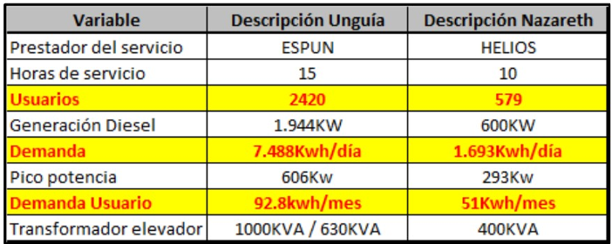

*Tabla 1. Comparación de las instalaciones y compartimiento de la demanda*

*2.1. Cálculo del Cargo Máximo de generación del parque de generación actual.*

*Sobre el punto, no se enviaron los anexos correspondientes para poder analizar y comparar los valores que involucra directamente el cálculo de la generación.*

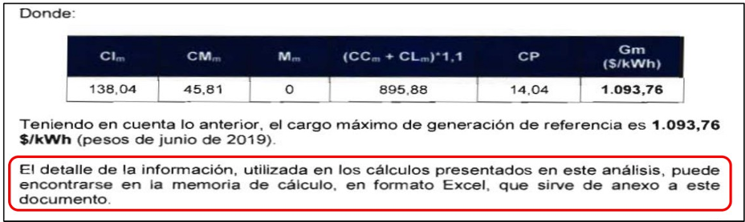

*Tabla 2. Resultado del cálculo de la componente de Generación*

*2.2 Características técnicas del proyecto presentado.*

*Como se mencionó anteriormente, la proyección de la demanda con la nueva instalación que presento la empresa ESPUN, la cual se relaciona en la tabla 3, muestra las características técnicas que superan nuestra capacidad de generación, factor que es determinante para nuestra operación, el cual es muy limitada en la actualidad, esta desproporcionalidad no permite realizar una comparación muy acertada para dimensionar una tarifa que en este momento no tenemos y sin embargo, continuamos prestando nuestros servicio.*

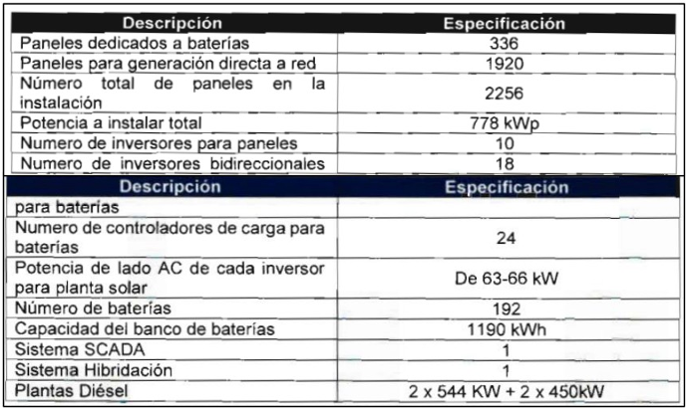

*Tabla 3. Datos técnicos de la nueva planta de generación fotovoltaica.*

*3. Conclusiones y solicitudes.*

*Según lo evidenciado, no existen elementos suficientes que permitan definir la idoneidad del documento CREG 092 de 2019 para ser utilizado como base metodológica de cálculo de los cargos máximos en la prestación del servicio público domiciliario de energía eléctrica en Unguía.*

*No podemos dejar de recordar a la CREG lo dispuesto en el artículo 87 de la ley 142 de 1994 incluyó en criterio de suficiencia financiera de la siguiente manera.*

*Artículo 87. Criterios para definir el régimen tarifario. El régimen tarifario estará orientado por los criterios de la eficiencia económica, neutralidad, solidaridad, redistribución, suficiencia financiera, simplicidad y transparencia.*

*(…)*

*87.4 Por suficiencia financiera se entiende que las fórmulas se entiende que las fórmulas tarifarias garantizarán la recuperación de los costos y gastos propios de la operación, incluyendo la expansión, la reposición y el mantenimiento; permitirán remunerar el patrimonio de los accionistas en la misma forma en la que se habría remunerado una empresa eficiente en un sector de riesgo comparable; y permitirán utilizar las tecnologías y sistemas administrativos que garanticen la mejor calidad, continuidad y seguridad a sus usuarios.*

*Posteriormente, la Ley 143 de 1994 estableció en su artículo 44:*

*El régimen tarifario para usuarios finales regulados de una misma empresa estará orientado por los criterios de eficiencia económica suficiencia financiera, neutralidad, solidaridad y redistribución del ingreso, simplicidad y transparencia.*

*(…)*

*Por suficiencia financiera se entiende que las empresas eficientes tendrán garantizada la recuperación de sus costos de inversión y sus gastos de administración, operación y mantenimiento, con el valor de las ventas de electricidad y el monto de los subsidios que reciban en compensación por atender a usuarios residenciales de menores ingresos.*

*En este sentido, este criterio toma base en el precepto constitucional para garantizar que exista una relación directa entre las tarifas y los costos relacionados a la prestación de un servicio público domiciliario. Por lo tanto, los particulares desarrollan su objeto de forma competitiva y eficiente, dado que se asegura la viabilidad económica en la prestación de este tipo de servicios. Esta viabilidad no está pensada solamente frente a los actores prestadores, dado que la ciudadanía en general se ve beneficiada cuando la prestación es eficiente y permite la actualización y mejora del sistema.*

*La Corte Constitucional por su parte ha manifestado:*

*-- Criterios de eficiencia y suficiencia financiera. ‘(…) el criterio que establece el legislador consiste en que la formula tarifaria que fijen las respectivas comisiones de regulación, cuente con unas características tales que para un inversionista sea ‘igualmente’ atractivo e ‘igualmente’ riesgoso invertir en una empresa prestadora de servicios públicos sujeta a la regulación estatal o en una de similares características pero en condiciones eficientes de libre competencia … el criterio que contiene la ley para la remuneración del patrimonio supone que corresponde a los usuarios pagar tarifas iguales a las que correspondería pagar si el servicio pudiera ser ofrecido en un mercado competitivo, sin perjuicio de los mecanismos que, en concreto, consagra la ley para garantizar el principio de solidaridad…*

*En sentido contrario, si la norma estipulara que un factor de remuneración del patrimonio para las empresas encargadas de la prestación de los servicios públicos superior a la que tendría una empresa similar en condiciones y bajo riesgo de mercado, se estaría vulnerando el principio de eficiencia respecto de la prestación de los servicios públicos, igualmente consagrado en el artículo 365 de la Carta…*

*La inclusión en las formular de un factor que permita a las empresas utilizar las tecnologías sistemas administrativos que garanticen la mejor calidad, continuidad y seguridad responde al mandato contenido en el artículo 367 de la Constitución… el criterio de suficiencia financiera que adoptó la Ley 142 de 1994 establece los parámetros necesarios para asegurar que las fórmulas tarifarias cubran los costos y gastos de prestación del servicio, incluidos los de expansión con el fin de lograr paulatinamente un cubrimiento a todos los habitantes del territorio; que haya un nivel de utilidades para las empresas que garantice a la vez los derechos de los usuarios y el ejercicio efectivo de la iniciativa privada; y que las empresas cuenten con recursos para garantizar mejoras sucesivas en los índices de calidad, continuidad y seguridad del servicio’.*

*Así pues, tal como la CREG, ‘conforme al principio de suficiencia financiera, se debe garantizar a las empresas la recuperación de los recursos que deben utilizar para prestar el servicio al mayor número de usuarios con el fin de alcanzar el principio de universalidad consagrado en el artículo 365 de la Constitución’. En consecuencia, la regulación tiene la obligación de diseñar el sistema tarifario atendiendo a la relación directa que este debe tener con los costos asociados a la prestación y operación de los servicios públicos domiciliarios.*

*Como hemos demostrado en este escrito, y según las pruebas que obran en el excedente tarifario de la actuación administrativa en referencia, la definición de los cargos máximos en la resolución impugnada no atiende a criterios específicos y relevantes para la prestación del servicio en Nazareth y Puerto Estrella, puesto que exclusivamente pretende la extensión de otros cargos tarifarios, para la prestación del servicio en otro departamento del país, al caso de Nazareth y Puerto Estrella. Consideramos que el documento CREG 092 del 2019 no es idóneo no permite el cabal cumplimiento de lo dispuesto en la normatividad y jurisprudencia citada respecto del principio de suficiencia financiera definido en el inciso tercero del artículo 44 de la Ley 143 de 1994, para el caso de la definición de cargos máximos en Nazareth. Es según lo anterior que solicitamos:*

*• No aportar como prueba, por falta de idoneidad, el documento CREG 092 de 2019*

*• En caso tan que la CREG decida continuar con la aportación como prueba, solicitamos que el contenido de este documento se utilice única y exclusivamente como valor de referencia, respecto del cual la CREG deberá hacer las actualizaciones del caso, especialmente aquellas relacionadas con la verificación adecuada de los costos reales de prestación del servicio en Nazareth, y sus amplias diferencias con los costos reales de prestación del servicio en Unguía.”*

1. **CONSIDERACIONES DE LA CREG**

Frente a los argumentos expuestos por el recurrente, se advierte por parte de esta Comisión que los mismos tienen como objeto solicitar que se modifique la Resolución CREG 501 004 de 2023. En relación con lo anterior, se debe tener en cuenta en cada argumento, lo siguiente:

* 1. ***La CREG no tuvo en cuenta la información aportada por el peticionario para resolver la solicitud de cargo de generación al inicio de la actuación administrativa***

De acuerdo con lo manifestado por el recurrente, la Comisión no fundamentó la decisión con base en la información de costos eficientes y precios de referencia presentados por HELIOS al inicio de la actuación administrativa. Al respecto, es importante señalar que la CREG, en ejercicio de su potestad discrecional, puede valorar y utilizar la información que considere pertinente y adecuada, que permita cumplir los fines que se persiguen con la actuación administrativa y teniendo en cuenta los criterios y principios tarifarios. En esa medida puede optar por utilizar, utilizar parcialmente o no utilizar la información que presente la empresa justificando las razones para ello.

En ese sentido, la CREG actúa conforme al marco normativo que le confiere la competencia para fijar los cargos de generación. Esto significa que, si la información suministrada resulta incompleta o no refleja de manera precisa los costos eficientes de generación, la Comisión puede recurrir a otras fuentes de información que permitan definir de manera adecuada la remuneración de las componentes de inversión, de administración, operación y mantenimiento.

En línea con lo anterior, el Consejo de Estado, a través de la sala de Consulta y Servicio Civil ha señalado:

*“(...) En lo que concierne a la facultad discrecional se ha señalado que esta constituye una herramienta necesaria para la consecución de los fines estatales y el adecuado cumplimiento de las funciones que le han sido asignadas a la administración, pues esta, en un contexto de cambiantes y complejas relaciones jurídicas, debe contar con instrumentos que le permitan decidir con algún grado de libertad cómo proceder. Igualmente, la potestad discrecional permite a la administración resolver de mejor manera los casos particulares o concretos a los que debe enfrentarse. Con todo, debe resaltarse que la discrecionalidad no es sinónimo de arbitrariedad, por lo tanto la autoridad administrativa debe ejercerla dentro de los límites señalados por la ley y la jurisprudencia”[2].* (Subrayado fuera del texto).

Por su parte, el numeral 2 del artículo 124 de la Ley 142 de 1994 establece que la información presentada por una empresa en el marco de una actuación administrativa, como la que acá atañe, debe ser suficiente y define el criterio para determinarlo, así:

*“ARTICULO 124. Actuación administrativa. Para determinar las fórmulas tarifarias se aplicarán las normas sobre régimen tarifario de las empresas de servicios públicos previstas en esta Ley, las normas del Código Contencioso Administrativo, y las siguientes reglas especiales:*

*(…)*

*124.2. Si la actuación se inicia de oficio, la comisión debe disponer de estudios suficientes para definir la fórmula de que se trate; si se inicia por petición de una empresa de servicios públicos, el solicitante debe acompañar tales estudios. Son estudios suficientes, los que tengan la misma clase y cantidad de información que haya empleado cualquier comisión de regulación para determinar una fórmula tarifaria.”*

Con base en lo anterior, la Comisión procedió a valorar si la información presentada por HELIOS contaba con la calidad de “estudios suficientes” para determinar la fórmula tarifaria del cargo de generación para el mercado de Nazareth y Puerto Estrella en el municipio de Uribia, departamento de la Guajira.

No obstante, del análisis realizado por la CREG, se evidenció de la información aportada por HELIOS que los costos relacionados exceden rangos eficientes para el desarrollo de la actividad de generación con tecnología solar fotovoltaica con almacenamiento, ya que en ese momento la Comisión contaba con información de otras actuaciones administrativas las cuales tenían menores costos de inversión y gastos de AOM para sistemas que operaban con la misma tecnología. Dentro del análisis también se pudo observar que la empresa incluyó infraestructura y gastos de AOM correspondientes a las actividades de distribución y comercialización, los cuales se encuentran por fuera del alcance de la solicitud presentada y del objeto de la actuación administrativa. Veamos:

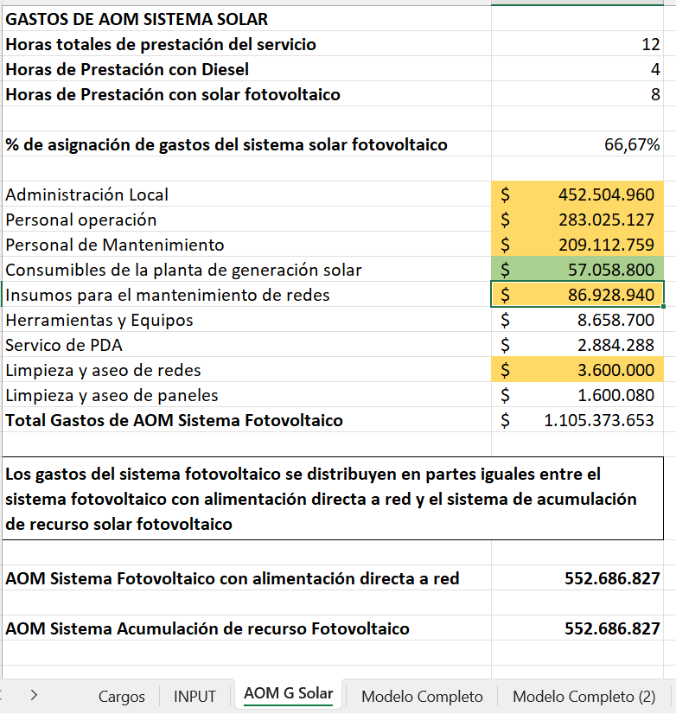

**Figura 1. Información de gastos de AOM del sistema de generación solar fotovoltaico con almacenamiento reportada por HELIOS en el radicado CREG E-2022-006852 en el archivo con nombre “(Anexo 06) PRESUPUESTO PLANTA DE GENERACIÓN HIBRIDA NAZARETH-PUERTO ESTRELLA 03-06-2022”**

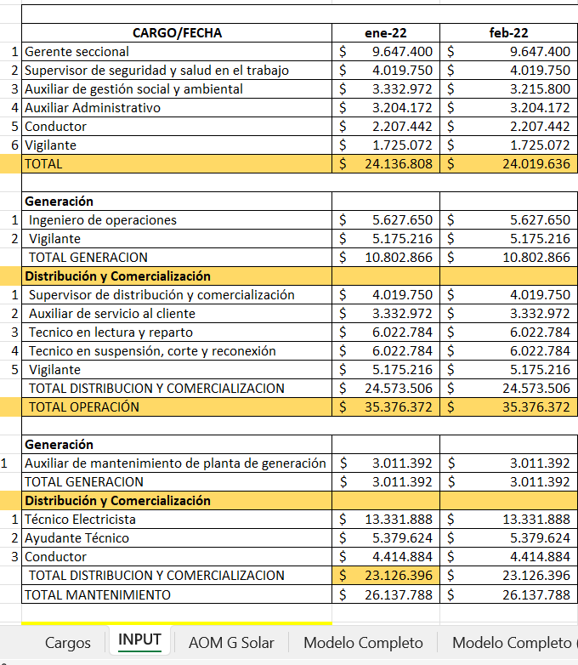

**Figura 2. Gastos de personal reportados por HELIOS e incluidos en la hoja de “AOM G Solar” como concepto de “personal operación” y “Personal de Mantenimiento” en el archivo con nombre “(Anexo 06) PRESUPUESTO PLANTA DE GENERACIÓN HIBRIDA NAZARETH-PUERTO ESTRELLA 03-06-2022” incluido en el radicado CREG E-2022-006852**

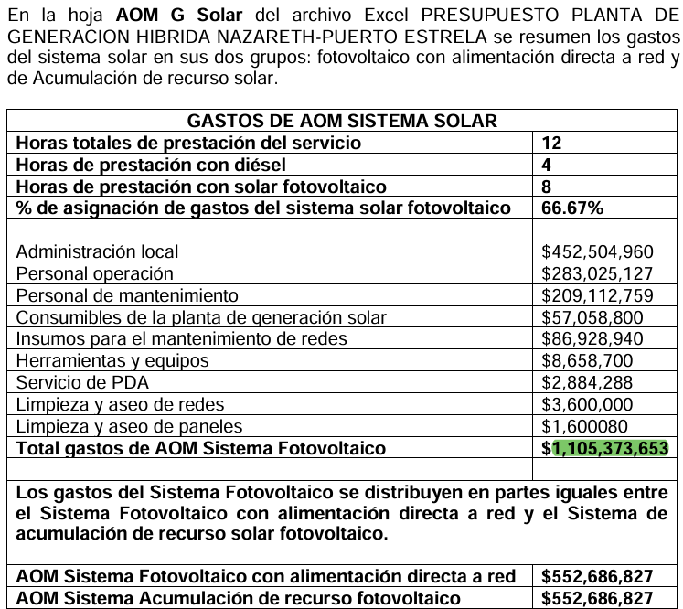

**Figura 3. Información de gastos de AOM del sistema de generación solar fotovoltaico con almacenamiento reportada por HELIOS en el radicado CREG E-2022-006852 en el archivo con nombre “(Anexo 01) Solicitud de cargos de generación solar 03-06-2022”**

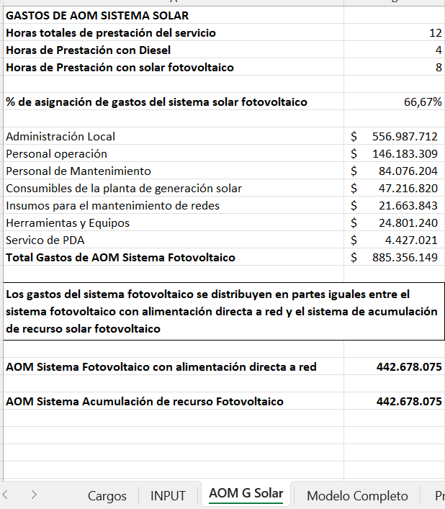

**Figura 4. Información de gastos de AOM del sistema de generación solar fotovoltaico con almacenamiento reportada por HELIOS en el radicado CREG E2023011007 en el archivo con nombre “_Anexo_01__PRESUPUESTO_PLANTA_DE_GENERACION_HIBRIDA_NAZARETH_PUERTO_ESTRELLA”**

Es importante recordar que, en el reconocimiento de los costos de operación, en este caso de generación, debe tenerse en cuenta el principio de eficiencia económica establecido en el numeral 87.1 del artículo 87 de la Ley 142 de 1994, el cual señala:

“*(…)* ***que las fórmulas tarifarias no pueden trasladar a los usuarios los costos de una gestión ineficiente****, ni permitir que las empresas se apropien de las utilidades provenientes de prácticas restrictivas de la competencia. (…)”* Resaltado y subrayado fuera de texto

En el ejercicio de análisis de la información aportada por el recurrente dentro de la actuación administrativa, la Comisión efectuó un estudio comparativo en el que se pudo observar que el valor del cargo calculado con base en la información aportada por HELIOS para el mercado de Nazareth y Puerto Estrella es significativamente distinto y superior a los cargos de generación de las actuaciones administrativas aprobadas por la Comisión para otros mercados en zonas no interconectadas desde el año 2019 (Ver Figura 5 y 6).

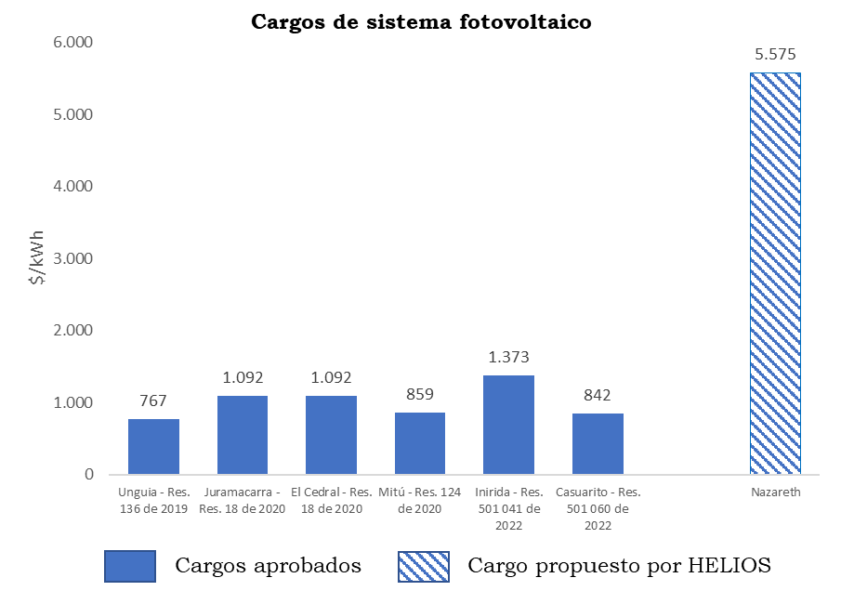

**Figura 5. Comparación del cargo de generación con tecnología SFV calculado con base en la información de HELIOS para el mercado de Nazareth y Puerto Estrella con otros cargos de generación con tecnología SFV aprobados por la comisión para ZNI**

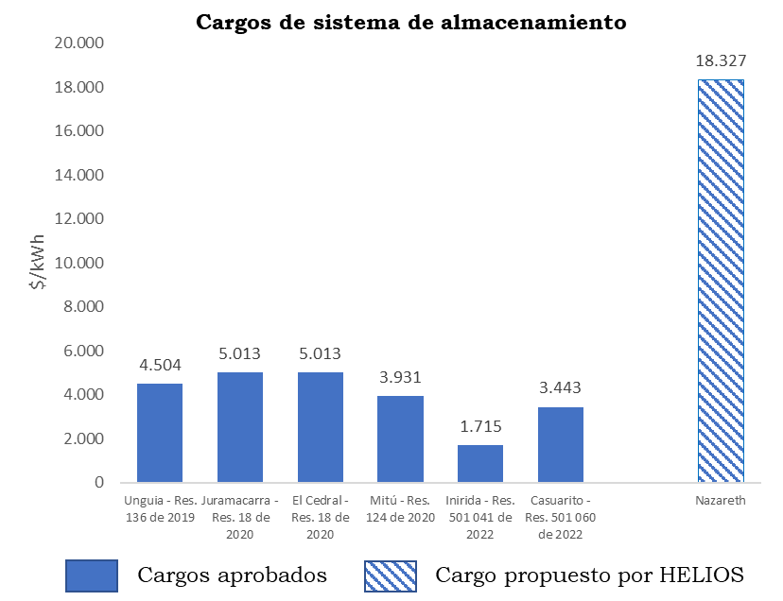

**Figura 6. Comparación del cargo de generación con tecnología de almacenamiento calculado con base en la información de HELIOS para el mercado de Nazareth y Puerto Estrella con otros cargos de generación con tecnología de almacenamiento aprobados por la comisión para ZNI**

En vista de lo anterior, se procedió a tomar como referencia el cargo de generación aprobado por la CREG para el mercado de Unguía y los corregimientos de Gilgal, Santa María y Tanela, el cual goza de legalidad y, en ese sentido, cumple con los criterios para definir el régimen tarifario, entre otros, los de eficiencia economía y suficiencia financiera. Este cargo fue aprobado por la Comisión mediante Resolución CREG 136 del 2019.

Teniendo en cuenta el cargo de generación del mercado de Unguía y los demás corregimientos, se obtiene el costo de generación por unidad de energía en pesos por kilovatio-hora ($/kWh). Posteriormente, se toma este valor y con base en las características propias del mercado de Nazareth y Puerto Estrella, como la radiación, el costo de transporte e instalación y la tasa de descuento, se calcula el cargo de generación para atender este mercado.

De igual manera, tal y como se señaló en el documento D-501 002 de 2023, dentro del cálculo efectuado por la Comisión *“(...) se estiman los costos eficientes de generación en sistemas solares fotovoltaicos y acumulación, considerando las condiciones particulares de radiación, costo de transporte e instalación de equipos para el mercado de Unguía, ajustándolos a las condiciones de radicación y costos de transporte e instalación de equipos en el mercado relevante de Nazareth y Puerto Estrella”*.

Por lo expuesto, esta Comisión considera que no procede el argumento expuesto por HELIOS toda vez que, aunque se analiza integralmente la información aportada por el peticionario, la misma no es la que se utiliza como base para resolver los costos presentados, en la medida en que los mismos no se encuentran eficientes. No obstante, se resalta que se tuvieron en cuenta las características propias del mercado relevante de Nazareth y Puerto Estrella en la decisión. Por ende, no hay lugar a realizar ajuste.

* 1. ***Crítica a la metodología seleccionada por la CREG para resolver la solicitud del cargo de generación.***
     1. ***No se fundamentó el uso de la regla de 3.***

Contrario a lo señalado por HELIOS, en la elaboración del cálculo del cargo de generación para el mercado de Nazareth y Puerto Estrella, se utilizó además de un método matemático lineal de proporcionalidad, funciones financieras y el modelo de costos de transporte desarrollado en el marco de la “*Consultoría para el desarrollo de un modelo de cálculo para la determinación del costo eficiente de la prestación del servicio de energía eléctrica a través de la atención a usuarios mediante soluciones aisladas centralizadas o individuales*”[3].

El método matemático utilizado, parte de tomar como referencia un cargo aprobado por la Comisión en pesos por kilovatio-hora ($/kWh), que goza de legalidad y cumple con los criterios para definir el régimen tarifario, en este caso, el cargo de generación del mercado de Unguía y los corregimientos del Gilgal, Santa María y Tanela, aprobado mediante la Resolución CREG 136 del 2019.

Teniendo en cuenta el valor de referencia, se aplica el siguiente procedimiento:

1. Cálculo de cargo de generación con tecnología solar fotovoltaica

* Con base en el cargo del mercado de Unguía, se toma el componente de inversión, que está expresado en pesos por kilovatio hora ($/kWh), y se hace el ejercicio inverso para determinar el valor de la inversión, expresando este en pesos por kilovatio hora al año ($/kWh/año), usando la función financiera que permite el cálculo de pago de *annuities*, considerando la tasa de descuento aplicada en el momento de la aprobación del cargo de generación de Unguía y la vida útil, respectivas.
* Posteriormente, teniendo en cuenta la metodología de costo del transporte[4], se obtienen por separado el costo neto de los equipos y el costo del transporte e instalación.
* Con la radiación utilizada para determinar los cargos del mercado de Unguía y la eficiencia del sistema de generación, utilizada por esta Comisión en las aprobaciones de cargos para este tipo de tecnología, se obtiene la potencia pico requerida para producir un kilovatio hora.
* Con base en lo anterior y siguiendo el flujo de cálculo de la Tabla 1, se determina el valor del cargo de Nazareth y Puerto Estrella teniendo como primer paso, a partir de la disponibilidad del recurso solar (radiación) propio del mercado de Nazareth, la potencia pico necesaria para producir un kilovatio hora.
* Con la potencia calculada, se puede determinar el valor de los equipos para el mercado de Nazareth y Puerto Estrella teniendo en cuenta el costo hallado en el caso de Unguía, sin considerar los costos de transporte e instalación de ese mercado.
* Se considera ahora el costo del transporte e instalación del mercado de Nazareth y Puerto Estrella y se obtiene el valor total de los activos instalados en dicho mercado.
* Nuevamente, con la ayuda de la función financiera para el cálculo de *annuities* y utilizando la tasa de descuento aplicable en este momento, se obtiene el valor del componente de inversión para Nazareth y Puerto Estrella.

**Tabla 1. Metodología de cálculo para cargo del sistema solar**

|  |  |  |
| --- | --- | --- |
| **SFV** | **Unguía**  **Oct 2022** | **Nazareth**  **Oct 2022** |
| **Inv ($/kWh)** | **678.50** | **599.25** |
| **AOM ($/kWh)** | **80.89** | **70.62** |
| **G ($/kWh)** | **759.39** | **669.87** |
|  | | |
| TD | 14.83% | 15.22% |
| VU | 20 | 20 |
| Valor Activo ($/kWh) | 4,288.07 | 3,704.73 |
|  | | |
| Trans+Instal / Costo Total | 10.51% | 9.57% |
| Equipos | 3,837.53 | 3,350.19 |
| Transporte + Instalación | 450.54 | 354.54 |
|  | | |
| Energía (kWh) | 1.00 | 1.00 |
| Eficiencia | 82.13% | 82.13% |
| Radiación | 4.39 | 5.03 |
| Potencia kWp / kWh | 0.277 | 0.242 |

Fuente: Elaboración propia

1. Cálculo de cargo de generación con tecnología de almacenamiento:

* Así como en el caso anterior, con base en el cargo de generación del mercado de Unguía, se toma la componente de inversión, expresada en pesos por kilovatio hora ($/kWh), y se hace el ejercicio inverso para determinar el valor de la inversión, expresando este en pesos por kilovatio hora al año ($/kWh), usando la función financiera que permite el cálculo de pago de *annuities*, considerando la tasa de descuento aplicada en el momento de la aprobación del cargo de generación de Unguía y la vida útil, respectivas.
* Posteriormente, teniendo en cuenta la metodología de costo del transporte[5] se obtienen por separado el costo neto de los equipos tanto para el sistema solar encargado de cargar las baterías como para el sistema de almacenamiento y el costo de transporte e instalación.
* Con la radiación utilizada para determinar los cargos de generación del mercado de Unguía, las eficiencias del sistema de generación y de almacenamiento utilizadas por esta Comisión en las aprobaciones de cargos para este tipo de tecnologías, se obtiene la potencia pico requerida para producir un kilovatio hora y la energía de entrada del sistema de almacenamiento.
* Con base en lo anterior y siguiendo el flujo de cálculo de la Tabla 2, se determina el valor del cargo de Nazareth y Puerto Estrella, teniendo como primer paso, a partir de la disponibilidad del recurso solar (radiación) propio del mercado de Nazareth, la potencia pico necesaria para producir un kilovatio hora y la energía de entrada del sistema de almacenamiento.
* Con la potencia calculada y la energía de entrada del sistema de almacenamiento, se puede determinar el valor de los equipos para el mercado de Nazareth y Puerto Estrella teniendo en cuenta el costo hallado en el caso de Unguía, sin considerar los costos de transporte e instalación de ese mercado.
* Se considera ahora el costo de transporte e instalación del mercado de Nazareth y Puerto Estrella y se obtiene el valor total de los activos instalados tanto del sistema solar fotovoltaico encargado de cargar las baterías como del sistema de almacenamiento de dicho mercado.
* Nuevamente, con la ayuda de la función financiera para el cálculo de *annuities* y utilizando la tasa de descuento aplicable en este momento, se obtiene el valor de la componente de inversión para Nazareth y Puerto Estrella.

**Tabla 2. Metodología de cálculo para cargo de acumulación**

|  |  |  |
| --- | --- | --- |
| **ACUMULACIÓN** | **Unguía**  **Oct 2022** | **Nazareth**  **Oct 2022** |
| **Inv ($/kWh)** | **4,015.81** | **3,971.30** |
| **AOM ($/kWh)** | **444.20** | **434.** **20** |
| **G ($/kWh)** | **4,460.01** | **4,405.50** |
| TD | 14.83% | 15.22% |
| VU | 20 | 20 |
| Valor Activo ($/kWh) | 25,379.78 | 24,551.61 |
| Trans+Instal / Costo Total | 10.51% | 9.57% |
|  | | |
| Equipos | 22,713.16 | 22,202.05 |
| SFV $ | 4,024.71 | 3,513.60 |
| ACUM $ | 18,688.45 | 18,688.45 |
| Trans + Instal | 2,666.62 | 2,349.55 |
|  | | |
| Eficiencia SFV | 82.13% | 82.13% |
| Radiación | 4.39 | 5.03 |
| Potencia kWp / kWh | 0.291 | 0.254 |
| Energía entrada Acum | 1.05 | 1.05 |
| Eficiencia Tot | 78.31% | 78.31% |
| Eficiencia Acum | 95.35% | 95.35% |
| Energía (kWh) | 1.00 | 1.00 |

Fuente: Elaboración propia

Conforme lo anterior, se evidencia que en ningún momento la Comisión hizo uso de una simple “regla de 3” para realizar el cálculo del cargo de generación para el mercado de Nazareth y Puerto Estrella y, en ese sentido, el argumento presentado por el recurrente no resulta procedente.

* + 1. ***De manera equívoca se extendieron los costos del mercado de Unguía al de Nazareth y Puerto Estrella, donde existen diferencias técnicas, operativas, comerciales y logísticas de invertir y operar este tipo de infraestructura.***

Sea lo primero recordar que, tal y como se indicó anteriormente, la Comisión encontró que los costos presentados por HELIOS son significativamente diferentes del rango de costos eficientes que ya se tiene soportado y, en consecuencia, los mismos no fueron tomados como referencia para resolver la solicitud objeto de la presente actuación administrativa.

Si bien es cierto que el cálculo realizado por esta Comisión tuvo como referencia los costos eficientes del mercado de Unguía y los corregimientos de Gilgal, Santa Marta y Tanela, también es cierto que se ajustaron las condiciones de radicación, costos de transporte e instalación de equipos y la tasa de descuento en el mercado relevante de Nazareth y Puerto Estrella para reflejar las condiciones del costo de generación en estos mercados.

En efecto, en el documento D-501 002 de 2023 la CREG señaló:

*“En este sentido, a partir de lo aprobado en el marco de la Resolución 136 de 2019, ‘Por la cual se determina el cargo máximo de generación para sistemas híbridos diésel solar fotovoltaicos con acumulación en el mercado relevante de comercialización de la cabecera municipal del municipio de Unguía (Chocó)’, se estiman los costos eficientes de generación en sistemas solares fotovoltaicos y acumulación, considerando las condiciones particulares de radiación, costo de transporte e instalación de equipos para el mercado de Unguía, ajustándolos a las condiciones de radiación y costos de transporte e instalación de equipos en el mercado relevante de Nazareth y Puerto Estrella.*

*La primera variante frente a los cargos aprobados a través de la Resolución CREG 136 de 2019, se relaciona con el modelo de costos de transporte adoptado para soluciones fotovoltaicas individuales, que sigue un modelo de logística que incluye los costos de transporte de los equipos desde los puntos de mayoristas o de proveedores, modalidad de transporte y costos de instalación, para establecer qué porcentaje del costo total de la inversión de generación corresponde a transporte e instalación y cuál porcentaje al valor de los equipos.*

*La segunda variante en la determinación del cargo máximo de generación para el mercado relevante que atiende los corregimientos de Nazareth y Puerto Estrella tiene que ver con la radiación solar que, en este caso, se determina en 5.03 de irradiancia horizontal (horas promedio / día), reportada por HELIOS, a través del radicado CREG E-2022-008662, archivo Excel ‘Circular_079_2019_Datos_generales_Planta_generacion_hibrida_Nazareth_Puerto_Estrella’. En el caso del mercado de Unguía la radiación solar considerada fue de 4.39.*

*La tercera variante frente lo aprobado en el marco de la Resolución CREG 136 de 2019, tiene que ver con la tasa de descuento. En su momento, la tasa de descuento vigente para la aprobación de los cargos del mercado de Unguía era de 14.83%, mientras que para este momento la tasa de descuento aplicable es de 15.22%. En el anexo de este documento se presenta el detalle de cálculo mediante el que se obtiene esta tasa.”*

Conforme lo anterior, no le asiste la razón a HELIOS al señalar que la Comisión incurrió en un error al tomar como referencia el mercado conformado por la cabecera municipal de Unguía y los corregimientos del Gilgal, Santa María y Tanela, aprobado por la Comisión mediante la Resolución CREG 136 del 2019, toda vez que, como se advirtió previamente, para el procedimiento se usan unos cargos de generación aprobados que gozan de legalidad y que se entiende, cumplen con criterios para definir el régimen tarifario, entre otros los de eficiencia economía y suficiencia financiera.

Adicionalmente, en el numeral 3.2, inciso a) de la presente resolución, se realiza la descripción de la metodología utilizada para el cálculo del cargo del mercado de Nazareth y Puerto Estrella aprobado en la Resolución CREG 501 004 de 2023, donde se incluyen las variables propias de operación del sistema de generación de dicho mercado, como radiación, costo del transporte e instalación y la tasa de descuento.

* + 1. ***Existen diferencias entre condiciones de salinidad, viento, polución, abrasión y temperatura.***

En lo que respecta a las características ambientales de la Guajira, aunque el viento pudiera llegar a tener algún tipo de incidencia sobre la eficiencia del sistema de generación solar fotovoltaico, el recurrente no aporta soporte para validar esta hipótesis y resulta siendo una situación no probada.

Sobre el efecto de la polución, este se tiene en cuenta dentro de la eficiencia del sistema utilizada para determinar el potencial de generación, eficiencia que ha sido un parámetro estándar en las revisiones de solicitudes tarifarias para generación solar fotovoltaica y de almacenamiento que ha atendido esta Comisión. De igual manera, se está revisando en la propuesta del nuevo marco tarifario de ZNI para usuarios atendidos mediante redes, el posible efecto de la temperatura en la eficiencia y operación de los sistemas, particularmente en los de generación solar fotovoltaica.

Por otra parte, los efectos de la salinidad, en el marco tarifario vigente, solo se reconocen en el cargo de distribución de energía eléctrica y su inclusión para la actividad de generación se encuentra en estudio para el muevo marco tarifario de ZNI para usuarios atendidos mediante redes.

Las condiciones de operación propias del mercado de Nazareth y Puerto Estrella, como la radiación y el costo de transporte e instalación, fueron tenidos en cuenta para el cálculo del cargo de generación, conforme con la metodología basada en la fórmula de costos descrita previamente.

* + 1. **La diferencia en los desplazamientos desde la cabecera municipal hasta las zonas de prestación de servicio*.***

La solicitud realizada por el recurrente se hace en el marco de la prestación del servicio para usuarios atendidos mediante redes. En este caso particular, se está decidiendo el cargo de generación de energía eléctrica para el mercado de Nazareth y Puerto Estrella, en el escenario de una prestación del servicio mediante redes, a través de solución centralizada de generación. Es decir, se suministra energía a usuarios de una población, con un grado bajo de dispersión de usuarios, al estar estos ubicados mayoritariamente en una zona urbana, sin importar lo grande o pequeña que sea. En ese sentido, no se evidencia que haga parte de la prestación del servicio el desplazamiento de técnicos u operarios desde la cabecera municipal hacia el sitio de prestación del servicio, diferente a lo que sucede cuando la prestación del servicio se hace mediante soluciones individuales.

* + 1. ***Helios no conoció los estudios utilizados por la CREG con los que se resolvió el cargo de Unguía***

Debe recordarse que, teniendo en cuenta lo señalado por HELIOS en el recurso de reposición, la Comisión mediante Auto de Pruebas 0000107 del 17 de agosto de 2023, incorporó al expediente administrativo el Documento CREG 092 del 10 de octubre del 2019, el cual contiene toda la información relacionada con el cálculo del cargo para el mercado de Unguía y los corregimientos del Gilgal, Santa María y Tanela.

De igual manera, la CREG corrió traslado a HELIOS de dicha prueba, mediante comunicación de radicado CREG S2023005675 del 29 de noviembre del 2023, con la finalidad de que éste último pudiera verificar y revisar la información de referencia a partir de la cual se determinan los cargos máximos de generación de energía eléctrica para el mercado relevante de Nazareth y Puerto Estrella, Resolución CREG 501 004 de 2023.

* + 1. ***En Ungía se producen 400 MWh/mes mientras que en Nazareth 55 MWh/mes. Las economías de escala en estos mercados no son comparables.*** ***Menores economías de escala afectan costos de logística, MO, combustible, herramientas y equipos asociados a la prestación del servicio de energía.***

Los costos de generación fueron determinados a partir de las características técnicas del sistema de referencia, (e.g. potencia pico) **y su potencial de generación de energía eléctrica**. En este caso el sistema de referencia corresponde al sistema de generación que atiente el mercado de Unguía y los corregimientos del Gilgal, Santa María y Tanela.

Determinar el cargo de generación a partir de la demanda del mismo mercado puede resultar en un cargo ineficiente en escenarios en donde la capacidad del sistema que se utilice como referente, desborde o esté sobredimensionada para la realidad del mercado. De darse esta situación, el cargo permitiría el traslado de costos ineficientes a los usuarios toda vez que implícitamente se remuneraría una capacidad de generación ociosa.

HELIOS señala que se consideró inapropiado el ejercicio desarrollado por la Comisión al plantear las diferencias en términos de tamaños del mercado de referencia, Unguía, y la realidad del mercado de Nazareth y Puerto Estrella.

A continuación, se presenta el comparativo en algunos de los aspectos entre estos dos mercados, suponiendo que es válida la tesis de utilizar la demanda de un mercado para determinar cargos, sin hacer un alto para verificar si la infraestructura con la que se atienden dichos mercados corresponde con su realidad.

**Tabla 3. Comparación de características operativas en los mercados de Unguía y Nazareth y Puerto Estrella. Fuente: Reporte del CNM (julio 2023)**

|  |  |  |
| --- | --- | --- |
| **Mercado** | **Unguía** | **Nazareth** |
| Diésel | 2.200 kW | 728 kW |
| SFV | 778 kWp | 429 kWp |
| Almacenamiento | 1.190 kWh | 3.859 kWh |
| Usuarios | 3.022 | 579[6] |
| Generación (Potencia Activa) | 459 MWh / mes | 58 MWh / mes |
| Potencia Máxima | 944 kW | 343 kW |
| Horas servicio | 22:07 | 9:35 |

Tiene razón HELIOS al señalar que el mercado de Unguía es de mayor tamaño que el de Nazareth, cuando se analizan distintos aspectos: una relación de 5 a 1 en usuarios, de casi 8 a 1 en generación y cercana a las 3 veces en Potencia Máxima, respectivamente.

No obstante, al tener estos tamaños de mercado, siendo Unguía múltiplo varias veces para Nazareth, resulta inconsistente lo que se observa con las capacidades instaladas de su infraestructura de generación, en donde la diferencia ya no es tan marcada: Una relación entre Unguía y Nazareth de 3 a 1 para la capacidad del sistema de generación diésel, de casi 2 a 1 para la potencia pico del sistema SFV y una situación en la que se invierten los roles en donde en Nazareth tiene una capacidad de almacenamiento que es 3.2 veces la capacidad de Unguía.

Esta situación, reafirma el argumento planteado anteriormente sobre considerar en el análisis de forma exclusiva la demanda o generación de un mercado para determinar su cargo. La Comisión efectúa un ejercicio en el cual revisa el potencial de generación de los sistemas que son presentados como referencia, para determinar los cargos de un mercado en particular, y así evitar que se terminen reconociendo costos ineficientes. Por ejemplo, determinar un cargo de almacenamiento para Nazareth, que tiene un décimo de la generación de Unguía, con el costo de una infraestructura en Nazareth que cuenta con una capacidad de 3.2 veces la del mercado usado como referencia.

Dicho lo anterior, le asiste razón a HELIOS al indicar la relación que existe entre costo eficiente y la escala de la prestación del servicio. A esta condición se denomina, en la literatura económica, como rendimientos a escala. Los rendimientos a escala expresan la forma en que varía la cantidad producida de un bien o la de la capacidad de prestar un servicio, en la medida en que se va cambiando el uso de todos los factores que intervienen en el proceso de producción. Su resultado en el costo conlleva a que, generalmente, a medida que aumenta la escala, va disminuyendo el costo medio por unidad producida, principalmente por el efecto que se logra al distribuir entre mayores unidades costos fijos y las ganancias de productividad y ahorros en costos por mayores volúmenes.

Teniendo en cuenta lo anterior y que al haber tomado como referencia el mercado de Unguía para determinar el cargo para el mercado de Nazareth, siendo estos mercados de escalas distintas, es posible que algunas de esas reducciones en costos que se logran por la escala de Unguía no se presenten en el mercado de Nazareth.

La Comisión, de acuerdo con los argumentos presentados en el recurso de reposición interpuesto por HELIOS, decide utilizar una aproximación distinta para determinar el cargo del mercado de Nazareth y Puerto Estrella, ya no desde los cargos aprobados para un mercado de referencia, sino a través de tomar un caso tipo de menor escala con sus respectivos costos y considerar las particularidades que aplican para resolver esta solicitud, principalmente las condiciones de disponibilidad del recurso solar de la zona, los costos de transporte e instalación respectivos y las vidas útiles de este tipo de tecnologías, ya soportadas en estudios con los que cuenta la Comisión y son de conocimiento público.

Con base en lo expuesto en los numerales anteriores, esta Comisión concluye:

* No se utilizó únicamente un método matemático lineal de proporcionalidad.
* No se extendieron equivocadamente los costos del mercado de Unguía al mercado de Nazareth y Puerto Estrella.
* Las condiciones de operación, específicamente la radiación y los costos de transporte del mercado de Nazareth se tuvieron en cuenta en el cálculo.
* Se está resolviendo un cargo de generación para soluciones centralizadas en donde los usuarios son atendidos mediante redes y, por ende, no se requiere el desplazamiento de operarios para efectuar mantenimientos.
* La Comisión hizo envío del documento CREG 092 del 2019, soporte del cargo de generación de Unguía y los demás corregimientos por medio del radicado CREG S2023005675 del 29 de noviembre del 2023.
* Que, con base en lo argumentado por HELIOS con relación a las economías de escala, la Comisión utilizará una metodología alternativa a la desarrollada en la Resolución CREG 501 004 de 2023 para resolver el cargo de generación del mercado de Nazareth y Puerto Estrella.

Con base en lo anterior, la Comisión encuentra procedente reponer parcialmente la Resolución CREG 501 004 de 2023, en lo relacionado con el valor de los cargos de generación.

* 1. ***Debe darse cumplimiento al principio de suficiencia financiera: El cargo de la resolución 501 004 no cumple con el principio de la suficiencia financiera.***
     1. ***La decisión de la resolución impugnada no atiende a criterios específicos y relevantes para la prestación del servicio en Nazareth y Puerto Estrella, solo pretende la extensión de otros cargos tarifarios, para la prestación del servicio en otro departamento del país, al caso de Nazareth y Puerto Estrella.***

Como se indicó anteriormente, del análisis de la información remitida por HELIOS, esta Comisión identificó que los gastos de AOM aportados incluyen valores asociados a las actividades de distribución y comercialización, los cuales no deben ser incluidos en el cálculo del cargo ya que, según lo previsto en el marco tarifario vigente, estos no corresponden a la actividad de generación.

De otro lado, tomar como referencia los cargos de generación del mercado de Unguía para determinar los cargos de generación del mercado de Nazareth no tiene como consecuencia que se desconozcan los principios tarifarios de eficiencia económica y de suficiencia financiera. Por el contrario, al incorporar las condiciones particulares del mercado de Nazareth, ya mencionadas anteriormente, se parte de unos cargos que gozan de legalidad y que cumplen con todos los criterios tarifarios que establece la Ley y deben ser tenidos en cuenta para definir el régimen tarifario, entre otros, los de eficiencia económica y suficiencia financiera. Adicionalmente, la decisión para el mercado de Unguía, definida en la Resolución CREG 136 del 2019, fue soportada con estudios suficientes, en cumplimiento de lo previsto en el artículo 124 de la ley 142 de 1994. El detalle de la metodología utilizada se encuentra en el numeral 3.2, inciso a) de la parte considerativa de la presente resolución.

En vista de lo anterior, la Comisión no encuentra procedente lo señalado por el recurrente ya que al tomar como referencia el cargo del mercado de Unguía, el cual fue aprobado por la Resolución CREG 136 del 2019, se entiende que este cumple con los criterios para definir el régimen tarifario, específicamente los de suficiencia financiera y eficiencia económica, y con base en ello, se calculó el cargo para la actividad de generación del mercado de Nazareth y Puerto Estrella.

* 1. ***Revisar el parámetro Beta a partir de los costos de generación con Diesel***
     1. ***Los grupos electrógenos son de 600 KVA, 480 kW. Las tablas para grupos diésel en la Resolución CREG 091 de 2007 están en KW y no en KVA.***

De acuerdo con lo argumentado por el recurrente, la Comisión procedió a revisar la potencia en kW de los grupos electrógenos para el cálculo del cargo de generación con Diesel, tomando como base la información contenida en el diagrama unifilar a través del radicado E2022008662, en el que se pueden observar dos grupos electrógenos de 364kW (445kVA) y de 455kW (569kVA). A continuación, se muestran los grupos electrógenos en el diagrama unifilar.

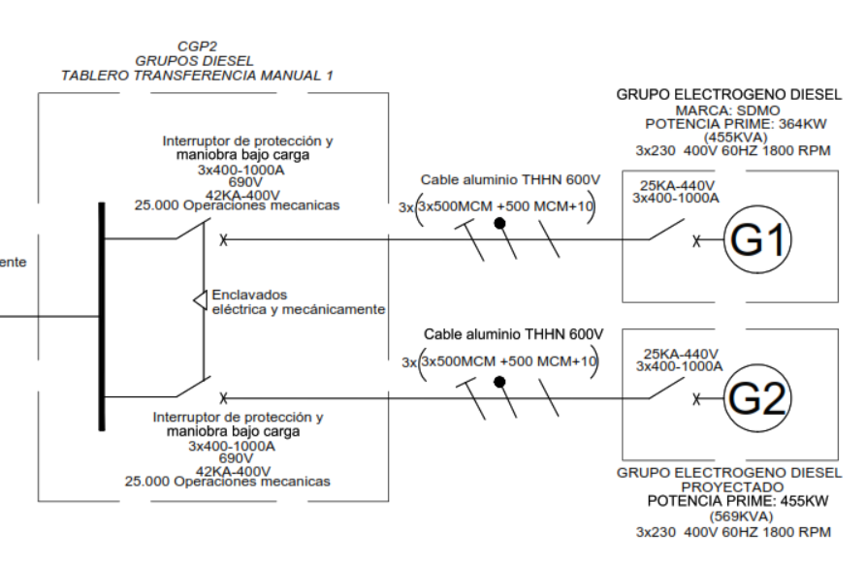

Fuente: Diagrama unifilar enviado por HELIOS por medio del Auto de Pruebas S-2022-002703.

|  |  |
| --- | --- |
| **Descripción** | **Potencia activa** |
| **Grupo electrógeno 1** | 364 kW |
| **Grupo electrógeno 2** | 455 kW |

Con fundamento en lo anterior, esta Comisión considera procedente revisar el cálculo del costo de generación diésel. Sin embargo, este cálculo se revisa con los datos que se encuentran en el diagrama unifilar enviado por la HELIOS en el radicado E-2022-008662. El cálculo se detalla en el documento CREG 901 154 de 2024.

* + 1. ***Las plantas diésel operan menos de 6 horas al día en promedio y no 12.***

En relación con lo expuesto por el recurrente, la Comisión revisó los reportes del Centro Nacional de Monitoreo, evidenciando que el sistema de generación Solar Fotovoltaico y diésel opera con un promedio diario aproximado de 9 horas, sin embargo, no se puede diferenciar el número de horas de operación de cada tecnología.

Teniendo en cuenta que la metodología tarifaria vigente establece que para determinar el costo de generación con diésel solo debe tenerse en cuenta el tiempo promedio diario de operación de estas plantas y no de todo el parque de generación, la Comisión encuentra procedente revisar el cálculo de este costo de generación con la modificación en el número de horas de operación de los grupos electrógenos. El cálculo se detalla en el documento CREG 901 154 de 2024.

* + 1. ***El costo de lubricante no es de $31.411/gl sino de $125.000/gl.***

De conformidad con la información aportada por HELIOS en la comunicación E2023011007, donde se relaciona el costo del lubricante en la cotización COT-000143226-1 y en la factura R 222, se realiza un promedio tomando como fecha base diciembre de 2022, obteniendo como resultado un costo de $90,681.46 /galón de lubricante. Este valor es actualizado en el cálculo para el cargo de generación con diésel.

**Cotización 1.**

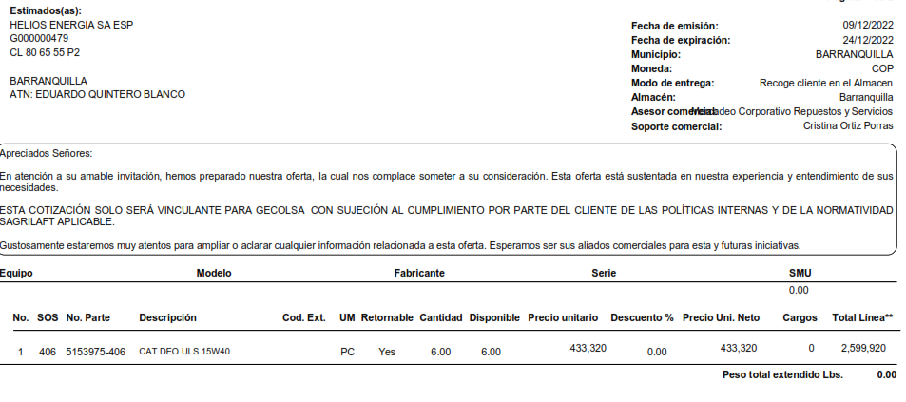

Fuente: cotización COT-000143226-1 enviado por HELIOS por medio de la comunicación E2023011007.

**Cotización 2.**

Fuente: Factura R 222 enviada por HELIOS por medio de la comunicación E2023011007.

| **Precio promedio del galón de lubricante** | |
| --- | --- |
| **Cotización 1 (Dic. 2022)** | $ 86,664.00 |
| **Cotización 2 (Dic. 2022)** | $ 94,698.91 |
| **IPP 2023** | 181.20 |
| **IPP 2022** | 175.85 |
| **Promedio** | $ 90,681.46 |

Pesos de diciembre del 2022

Teniendo en cuenta lo anterior, esta Comisión encuentra procedente revisar el cálculo de generación con diésel, tomando como valor del costo del galón de lubricante el promedio de los valores reportados en el radicado E2023011007 expresados en pesos de diciembre del 2022.

* + 1. ***Los costos de transporte de combustible a Nazareth, de acuerdo con cotizaciones recibidas en 2022 supera los $1800 por galón.*** ***Según estudio que se hizo para la CREG en el año 2017 (Anexo 1 Circular 069 2017), se identificó un costo de Uribia a Nazareth de $1.100/gl a pesos de jun 2017 que a oct 2022 sería de $1.957,66.***

En atención a lo señalado por el recurrente y de conformidad con el inciso 4 del parágrafo 2 del artículo 24 de la Resolución 091 del 2007, según el cual *“La comisión podrá revisar los costos aquí establecidos cuando se encuentre justificable”*, esta Comisión encuentra procedente modificar el valor del costo de transporte 𝑇𝑚𝑖 sin necesidad de iniciar una nueva actuación administrativa, en virtud del principio de economía procesal y considerando la información aportada por HELIOS en su recurso de reposición.

Con base en lo anterior, para el ajuste del cálculo se tiene en cuenta el promedio de las cotizaciones del costo de transporte desde Uribia hasta Nazareth, actualizado a la fecha base. Esta información fue aportada en el radicado CREG E2023011007, contenido en la carpeta denominada “11. TRANSPORTE DE COMBUSTIBLE”. A continuación, se muestra un fragmento de las cotizaciones.

**Cotización 1.**

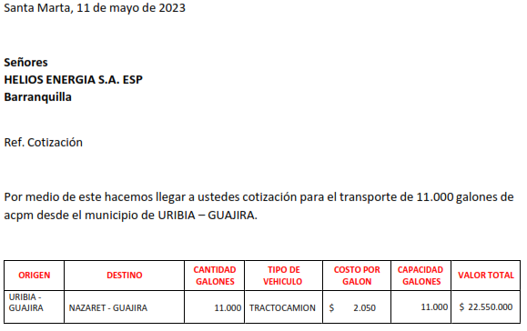

Fuente: Cotización para transporte de combustible enviada por HELIOS por medio de la comunicación E2023011007.

**Cotización 2.**

Fuente: Cotización para transporte de combustible enviada por HELIOS por medio de la comunicación E2023011007.

| **Transporte promedio desde Uribia hasta Nazareth actualizado a diciembre del 2022** | |
| --- | --- |
|
|  |
| Cotización 1 | 2,050 |
| Cotización 2 | 2,100 |
| IPP 2022 | 175.85 |
| IPP mayo 2023 | 177.47 |
| **Valor promedio al 2022** | **2,056** |

Pesos de diciembre del 2022

Conforme lo anterior, la Comisión considera procedente realizar la revisión del cálculo del costo de generación con diésel, tomando en cuenta el valor revisado para la variable *Tmi*.

Como consecuencia de lo anterior, es procedente revisar, igualmente, el cálculo del parámetro beta, teniendo en cuenta, no solo el costo revisado de generación diésel para el mercado de Nazareth y Puerto Estrella, sino los cargos de generación revisados, tanto para sistemas SFV, como para almacenamiento. El cálculo detallado se desarrolla en el documento CREG 901 154 de 2024.

* 1. ***Debe respetarse el principio de congruencia y de non reformatio in pejus***.
     1. ***No puede el regulador emitir una decisión en la que se reduzcan los cargos, que han sido aprobados mediante Resolución CREG 501 004 del 2023 a Helios, sino que exclusivamente su decisión se debe limitar a resolver el reparo interpuesto respecto del cálculo de las componentes de inversión y AOM.***

Al respecto, el Consejo de Estado[7] se ha pronunciado en relación con la aplicación del principio del non reformatio in pejus en las actuaciones administrativas adelantadas por esta Comisión, señalando:

*“Sobre el particular, cabe resaltar que en lo concerniente al principio de la non reformatio in pejus, reiteradamente esta Corporación ha precisado que tal principio no es aplicable en las actuaciones administrativas, que no son de estirpe disciplinaria-sancionatoria.*

*En efecto, en la sentencia de 6 de julio de 2001 (Expediente núm. 25000-23-24-000-1999-0324-01(6570), Actor: Juan Pabli Bertieri Quintero, Cosejera ponente doctora Olga Inés Navarrete Barrero), esta Sección precisó que el principio de la non reformatio in pejus no ostenta todo su rigorismo frente al procedimiento administrativo, pues dicho postulado hace referencia sólo a la sentencia penal; y que se aplica en algunos procedimientos administrativos, dependiendo de la estirpe disciplinaria sancionatoria que ellos contengan y de que la norma aplicable lo permita.*

*Así lo expresa:*

“(...)

*Si bien, la reformatio in pejus, más que un principio, constituye una regla técnica del derecho, no es de aplicación absoluta, pues, por el contrario, el ordenamiento jurídico establece las limitaciones propias que restringen su operatividad frente a un caso en concreto. Es así, que aunque es una institución netamente procesal, no tiene una utilización uniforme en todos los procesos judiciales, y si bien puede ser aplicable en algunos procedimientos administrativos, su ámbito depende de la estirpe disciplinaria-sancionatoria que algunos de ellos contengan, y que la norma aplicable lo permita, no cobijando dicho postulado...”*

(...)

*Por lo demás, en el caso sub examine, no se evidencia el aspecto sancionatorio requerido para la aplicación del principio en estudio, ya que las Resoluciones demandadas no tienen carácter sancionatorio alguno, sino que a través de las mismas se establecieron los cargos regulados para remunerar el sistema de transporte de la actora, lo que descarta la violación de aquél y del principio de congruencia.”* (Énfasis agregado).

Nótese que, el Consejo de Estado ha sido claro en delimitar el alcance del principio del non reformatio in pejus a las actuaciones administrativas de carácter **disciplinario sancionatorio**, es decir, aquellas cuya finalidad es imponer una sanción o una multa con ocasión de conductas contrarias al régimen legal aplicable, característica que difiere de las actuaciones administrativas adelantadas por esta Comisión para la definición de cargos tarifarios.

De igual manera, cabe destacar que es precisamente la presente instancia, aquella en la cual la Comisión en cumplimiento de sus facultades legales, procede a realizar la revisión y los eventuales ajustes a que haya lugar, no solo respecto a lo solicitado por el recurrente, sino también haciendo una validación del cumplimiento de los criterios y principios tarifarios, la prevalencia del interés general y la cláusula del Estado Social de Derecho, con la finalidad de que las decisiones no causen un detrimento injustificado a los intereses de las empresas ni de los usuarios.

No debe perderse de vista que, la Resolución CREG 501 004 de 2023, al ser susceptible de recursos en vía administrativa, no se encuentra en firme hasta que los recursos interpuestos sean resueltos, y por ende, no es dable predicar una situación jurídica consolidada que impida a la administración determinar las modificaciones a que haya lugar.

En vista de lo anterior, esta Comisión no encuentra procedente el argumento expuesto por HELIOS, respecto a la aplicación del principio de congruencia y del non reformatio in pejus.

* 1. ***Se evidencia un número importante de factores económicos, operativos y de seguridad inherentes a la prestación del servicio en el municipio de Nazareth, que no pueden ser extrapolados, pari passu, con referencia a los cargos máximos para Unguía.***
     1. ***Nazareth y Puerto Estrella carecen de las mismas condiciones de acceso logístico y de transporte en comparación con el caso de Unguía, siendo condiciones mucho más precarias para el caso de Nazareth, aumentando los costos eficientes de operación de la infraestructura.***

La Comisión no desconoce la dificultad existente en relación con las condiciones de acceso logístico y de transporte en el departamento de la Guajira para la prestación del servicio de energía eléctrica en el mercado conformado por los centros poblados de Nazareth y Puerto Estrella, razón por la cual, para la estimación del cargo de generación con base en la solicitud realizada por HELIOS, la Comisión utilizó la metodología descrita en el numeral 3.2 inciso a) de la parte considerativa de la presente resolución.

En los cálculos realizados se utilizó no solo funciones financieras sino también un modelo de cálculo de costo de transporte, el cual se desarrolló considerando distancias entre puntos geográficos (origen y destino) vinculando cuatro modalidades de transporte empleadas en el territorio nacional, como lo son el transporte terrestre, transporte fluvial, transporte marítimo y transporte aéreo. El modelo de transporte se construyó utilizando la información de diversas fuentes, y por medio de técnicas de regresión múltiple se obtienen las funciones de costos de transporte de diversas modalidades.

En ese orden de ideas, si bien es cierto que las condiciones de acceso logístico y de transporte son diferentes en comparación con las condiciones de Unguía, esta Comisión utilizó en la estimación del cargo de generación el modelo descrito previamente, diversos análisis y estudios realizados en el desarrollo de la consultoría con la empresa HART Energy & Control Consulting S.A.S., que posteriormente fueron puestos en consulta pública a través de la Circular CREG 040 del 2021, modelo que permite incorporar en el ejercicio de cálculo condiciones particulares del mercado de Nazareth y Puerto Estrella.

* + 1. ***No existe en el mercado de transporte de combustible nacional una empresa con interés comercial en proveer el servicio hasta la subestación de Nazareth. El operador debe asumir el costo y los riesgos de transportar el combustible con personas particulares que presta el servicio en condiciones que no son enteramente compatibles con el cumplimiento de las normas regulatorias y de seguridad en transporte de este tipo de fluidos.***

De conformidad con la Resolución 31909 de 2018 del Ministerio de Minas y Energía, el abastecimiento de combustible se realiza desde la planta Petromil La Candelaria en la ciudad de Cartagena, hasta la planta del consorcio Guajira Jaidis Oriana ubicada en Maicao, en el departamento de Guajira. En el plan de abastecimiento para distribución de combustibles líquidos a estaciones de servicio ubicadas en los municipios fronterizos en el departamento de la Guajira, se incluye a la Sociedad P&B Petrolera y Biocombustibles S.A.S. Lo anterior, representa la cobertura total de transporte de combustible hasta Uribia en el departamento de la Guajira.

Adicionalmente, en la información aportada por el recurrente en el radicado CREG E2023011007, en respuesta al Auto 035 del 2023 *“por el cual se decreta la práctica de pruebas de oficio dentro del trámite del recurso de reposición interpuesto contra la resolución CREG 501 004 del 03 de febrero del 2023”*, particularmente en la carpeta con nombre *“11. TRANSPORTE DE COMBUSTIBLE”*, se aportan dos cotizaciones, una de la empresa ALASKA DE COLOMBIA y otra de la empresa JAIMES Y JAIMES, que cubren el transporte de combustible desde Uribia hasta Nazareth. De acuerdo con lo anterior y basado en lo informado por el recurrente, HELIOS ya tendría por lo menos dos opciones para cubrir el trasporte de combustible desde Uribia hasta Nazareth.

* + 1. ***La cantidad de usuarios que demandan energía tiene una gran diferencia entre las localidades de Unguía y Nazareth, por lo que se hace indispensable analizar la demanda de cada mercado.***

Si bien lo argumentado sobre la diferencia de la demanda de los mercados de Unguía y Nazareth es cierta, también es cierto que se deben garantizar los principios de eficiencia económica y suficiencia financiera del artículo 87 de la ley 142 de 1994. En aras de cumplir con estos dos criterios, esta Comisión optó en su momento por tomar como referencia los cargos de generación del mercado de Unguía, los cuales gozan de legalidad y cumplen con los criterios para definir el régimen tarifario.

Como se demuestra en el numeral 3.2.6 de la parte considerativa de esta resolución, al considerar la demanda para determinar el cargo de generación, pudiera caerse en la definición de un cargo ineficiente, mediante el cual se termine remunerando capacidad ociosa de los sistemas de generación. Para mayor ilustración se indicó que, aunque la demanda de Unguía es múltiplo varias veces la de Nazareth, la situación contraria se observa sobre la infraestructura de almacenamiento, en donde en Nazareth tiene una capacidad de almacenamiento que es 3.2 veces la capacidad de Unguía. Explicado de otra forma, si se considera solo la demanda, se tendría en Nazareth a menos usuarios, que demandan menos energía al compararlos con el mercado de Unguía, pero pagando un sistema de almacenamiento 3.2 veces más grande, de mayor capacidad, que el que pagan los usuarios, nuevamente, de Unguía.

Esta situación, reafirma lo planteado anteriormente sobre considerar en el análisis de forma exclusiva la demanda o generación de un mercado para determinar su cargo. La Comisión efectúa un ejercicio en donde revisa el potencial de generación de los sistemas que son presentados como referencia para determinar los cargos de un mercado en particular para evitar que se terminen reconociendo costos ineficientes. Por ejemplo, determinar un cargo de almacenamiento para Nazareth, que tiene un décimo de la generación de Unguía, con el costo de una infraestructura en Nazareth que cuenta con una capacidad de 3.2 veces la del mercado usado como referencia.

* + 1. ***La CREG no envió los anexos correspondientes con el documento CREG 092 del 2019 para poder analizar y comparar los valores que involucra directamente el cálculo de generación.***

La información aportada por la empresa para la determinación del cargo de generación del mercado de Unguía contine información clasificada como reservada, toda vez que contiene información catalogada como secretos industriales y comerciales. La información que puede ser compartida, ya fue debidamente incorporada al expediente de esta actuación administrativa.

* + 1. ***Las características técnicas de Unguía superan la capacidad del sistema de generación que atiende el mercado de Nazareth y Puerto Estrella, esa desproporcionalidad no permite realizar una comparación muy acertada para dimensionar la tarifa.***

En efecto, tal y como lo afirma el recurrente, la potencia del sistema de generación solar fotovoltaico que atiende el mercado de Unguía es mayor que la del sistema que atiende los mercados de Nazareth y Puerto Estrella, sin embargo, el sistema de almacenamiento que atiende el mercado de Nazareth y Puerto Estrella cuenta con una mayor capacidad que el que atiende el mercado de Unguía, a pesar de atender menos usuarios. El sistema de Unguía supera en potencia el sistema de generación solar que atiende Nazareth y Puerto Estrella, mientras que sucede lo contrario con los sistemas de almacenamiento.

Esta situación, entre otras mencionadas anteriormente que surgen de hacer la comparación entre estos dos mercados desde la capacidad instalada y la respectiva generación, reafirma el argumento de no tomar la demanda o generación de un mercado para determinar los respectivos cargos. En ese sentido, la Comisión efectúa un ejercicio en el cual revisa el potencial de generación de los sistemas que son presentados como referencia para determinar los cargos de un mercado en particular y evitar el reconocimiento de costos ineficientes.

No obstante, HELIOS acertadamente indica la relación que existe entre costo eficiente y la escala de la prestación del servicio, siendo estos mercados de escala distintas, dando lugar a posibles reducciones en costos de operación del mercado de Nazareth.

La Comisión, de acuerdo con los argumentos presentados en el recurso de reposición interpuesto por HELIOS, decide utilizar una aproximación distinta para determinar el cargo del mercado de Nazareth y Puerto Estrella, ya no desde los cargos aprobados para un mercado de referencia, sino tomando un caso tipo de menor escala con sus respectivos costos y considerar las particularidades que aplican para resolver esta solicitud, principalmente las condiciones de disponibilidad del recurso solar de la zona, los costos de transporte e instalación respectivos y las vidas útiles de este tipo de tecnologías, ya soportadas en estudios con los que cuenta la Comisión y son de conocimiento público.

* + 1. ***No existen elementos que permiten definir la idoneidad del documento CREG 092 de 2019 para ser utilizado como base metodológica de cálculo de los cargos máximos en la prestación del servicio.***

Tal como se ha indicado anteriormente, el cargo de generación del mercado de Unguía y los corregimientos de Gilgal, Santa María y Tanela utilizado como referencia para la determinación del cargo de generación de Nazareth y Puerto Estrella, goza de legalidad, cumple con los criterios para definir el régimen tarifario, entre otros, los de eficiencia economía y suficiencia financiera, y fue aprobado por la Comisión mediante Resolución CREG 136 del 2019. Así mismo, el cargo de Unguía se soportó mediante información allegada a esta Comisión en calidad de estudios suficientes de acuerdo con el artículo 124, numeral 124.2, de la Ley 142 de 1994.

No obstante, la información aportada por la empresa para la determinación del cargo de Unguía y de los demás corregimientos contine información catalogada como secretos industriales y comerciales, por lo que se maneja bajo reserva. La información que puede ser compartida ya fue debidamente incorporada al expediente de esta actuación administrativa.

* + 1. ***Recordar a la CREG lo dispuesto en el artículo 87 de la ley 142 de 1994 relacionado con el criterio de suficiencia financiera el cual toma base en el precepto constitucional para garantizar que exista una relación directa entre las tarifas y los costos relacionados a la prestación de un servicio domiciliario.***

La Comisión no desconoce el criterio de suficiencia financiera definido en el artículo 87 de la Ley 142 de 1994, pues se tomó como referencia un cargo que goza de legalidad y cumple con los criterios tarifarios, entre estos con los de suficiencia financiera y eficiencia económica. Adicionalmente, se consideraron las condiciones particulares de la disponibilidad del recurso solar de Nazareth y los respectivos costos de transporte de la infraestructura, como componente del valor de las inversiones, garantizando que existe relación directa entre el cargo definido y los costos relacionados con la prestación del servicio domiciliario.

* + 1. ***La regulación tiene la obligación de diseñar el sistema tarifario atendiendo a la relación directa que este debe tener con los costos asociados a la prestación y operación de los servicios públicos domiciliarios.***

Con el fin de cumplir con el régimen tarifario, esta Comisión se ciñe a lo establecido en la Ley 142 de 1994, teniendo en cuenta que para la determinación de los cargos tarifarios se incluye la información aportada por los peticionarios en calidad de estudios suficientes de acuerdo con el artículo 124, numeral 124.2 de dicha Ley.

De igual manera, con el propósito ampliar la información con la que cuenta la Comisión, se han realizado estudios para determinar los costos eficientes de la prestación del servicio. Sobre este particular se tienen los resultados de la “Consultoría para el desarrollo de un modelo de cálculo para la determinación del costo eficiente de la prestación del servicio de energía eléctrica a través de la atención a usuarios mediante soluciones aisladas centralizadas o individuales”. Los informes, modelos y demás productos de esta consultoría fueron puestos en conocimiento del público mediante Circular CREG 040 de 2021.

En ese sentido, la Comisión cuenta con las herramientas suficientes para determinar cargos tarifarios, garantizando el cumplimiento de los criterios del régimen tarifario previstos en la Ley, entre otros, los de suficiencia financiera y eficiencia económica.

* + 1. ***Como hemos demostrado en este escrito, y según las pruebas que obran en el expediente tarifario de la actuación administrativa en referencia, la definición de los cargos máximos en la resolución impugnada no atiende a criterios específicos y relevantes para la prestación del servicio en Nazareth y Puerto Estrella, puesto que exclusivamente pretende la extensión de otros cargos tarifarios, para la prestación del servicio en otro departamento del país, al caso de Nazareth y Puerto Estrella***

Partiendo de lo ya mencionado en el numeral 3.3.1 de la parte considerativa de la presente resolución, esta Comisión demuestra que la metodología utilizada para determinar los cargos de generación de laResolución CREG 501 004 de 2023 atiende a criterios específicos y relevantes para la prestación del servicio en Nazareth y Puerto Estrella.

Aunque se tomaron como referencia los cargos de generación del mercado de Unguía, cargos que gozan de legalidad que cumplen con todos los criterios tarifarios que establece la Ley, con el fin de determinar los cargos de generación del mercado de Nazareth y Puerto Estrella, se incorporan las condiciones particulares de operación del mercado de Nazareth lo que garantiza que se están atendiendo los criterios específicos y relevantes para la prestación del servicio en dicho mercado.

De acuerdo con lo anteriormente expuesto, la Comisión repone parcialmente la Resolución CREG 501 004 del 2023, en los siguientes términos:

1. Determinar el cargo de generación del mercado de Nazareth y Puerto Estrella, ya no desde los cargos aprobados para un mercado de referencia, sino a través de tomar un caso tipo de menor escala con sus respectivos costos, considerando las particularidades que aplican para resolver esta solicitud, principalmente las condiciones de disponibilidad del recurso solar de la zona, los costos de transporte e instalación respectivos y las vidas útiles de este tipo de tecnologías, ya soportadas en estudios con los que cuenta la Comisión y son de conocimiento público. El detalle de la metodología empleada se encuentra en el documento CREG 901 154 de 2024.
2. Definir el valor de la variable *Tmi* para el cálculo de costo de generación con Diésel para el mercado de Nazareth y Puerto Estrella, con atención a la información remitida por el recurrente.

La Comisión de Regulación de Energía y Gas, en su sesión 1353 del 31 de octubre de 2024, acordó expedir esta resolución.

**R E S U E L V E:**

**ARTÍCULO 1.** Reponer parcialmente la Resolución CREG 501 004 de 2023, de acuerdo con lo expuesto en la parte motiva de la presente resolución, en el sentido de modificar el artículo 1, el cual quedará así:

**ARTÍCULO 1. Remuneración de las componentes de inversión, de administración, operación y mantenimiento para sistemas híbridos diésel solar fotovoltaicos con acumulación en el mercado relevante de comercialización de Nazareth y Puerto Estrella del Municipio de Uribia en el Departamento de La Guajira.** Las componentes que remuneran los costos de inversión y de administración, operación y mantenimiento para sistemas híbridos diésel solar fotovoltaicos con acumulación en el mercado relevante de comercialización que atiende los centros poblados de Nazareth y Puerto Estrella del Municipio de Uribia en el Departamento de La Guajira son las siguientes:

**Tabla 1. Componentes de remuneración de costos de inversión y de administración, operación y mantenimiento para sistemas híbridos diésel - solar fotovoltaico con acumulación**

**(pesos de diciembre de 2006)**

|  |  |  |
| --- | --- | --- |
| **Tipo de recurso energético** | **Costo de inversión, *CIj,0***  **($/kWh)** | **Costos de administración, operación y mantenimiento,**  ***CMj,0* ($/kWh)** |
| Solar fotovoltaico con alimentación directa a red. | 383,45 | 77,17 |
| Acumulación de recurso solar fotovoltaico. | 1.022,98 | 137,94 |
| Diésel. | Según lo previsto en el literal a), del artículo 22, de la Resolución CREG 091 de 2007, modificada mediante Resolución CREG 057 de 2009. | |

En donde:

|  |  |  |
| --- | --- | --- |
| *CIj,0* | : | Componente de remuneración de los costos de inversión del recurso energético *j*, del mercado relevante de comercialización de la cabecera municipal de Nazareth y Puerto Estrella, expresado en pesos constantes de la fecha base. |
| *CMj,0* | : | Componente de remuneración de los costos de administración operación y mantenimiento del recurso energético *j*, del mercado relevante de comercialización de la cabecera municipal de Nazareth y Puerto Estrella, expresado en pesos constantes de la fecha base. |
| Fecha base | : | 31 de diciembre de 2006. |

**ARTÍCULO 2.** Reponer parcialmente la Resolución CREG 501 004 de 2023, de acuerdo con lo expuesto en la parte motiva de la presente resolución, en el sentido de modificar el valor mínimo del parámetro , contenido en el Artículo 2, el cual quedará así:

“(…)

|  |  |  |
| --- | --- | --- |
|  | *:* | *Proporción de la generación de recursos solares fotovoltaicos con alimentación directa a red, como parte de la generación de sistemas solares fotovoltaicos con acumulación, dentro del parque de generación del mercado relevante de comercialización señalado en este artículo, para el mes m. El valor mínimo de este parámetro será de 0,8214.* |

(…)”

**ARTÍCULO 3.** A partir de la vigencia de la presente resolución, los costos de transporte de combustible desde el centro de abasto más cercano, correspondiente a Maicao, hasta el centro poblado de Nazareth, en el municipio de Uribia, departamento de La Guajira, aplicables para la determinación del costo de generación de energía eléctrica, del que trata el artículo 24 de la Resolución CREG 091 de 2007, serán los siguientes:

|  |  |  |  |
| --- | --- | --- | --- |
| **Desde centro de Abasto** | **Hasta** | | **$/galón** |
| **Municipio** | **Población** |
| Maicao | Uribia | Nazareth | 1.015,89 |

**PARÁGRAFO.** Los costos de transporte de combustible aquí definidos se encuentran en pesos de diciembre del 2006 y serán actualizados utilizando el Índice de Precios al Productor - Oferta Interna.

**ARTÍCULO 4. Notificación.** Notificar al representante legal de la empresa HELIOS S.A E.S.P. el contenido de esta resolución. Contra lo aquí dispuesto no procede recurso alguno, por haber finalizado la actuación administrativa y toda vez que se entienden agotados todos los recursos previstos en la ley.

**ARTÍCULO 5. Comunicación y publicación.** Una vez en firme, publicar la presente resolución en Diario Oficial y comunicar a la Superintendencia de Servicios Públicos Domiciliarios.

**NOTIFÍQUESE, PUBLÍQUESE Y CÚMPLASE**

Dada en Bogotá, D.C. a 31 días de octubre de 2024

|  |  |
| --- | --- |
| **JAVIER EDUARDO CAMPILLO JIMENEZ**  Ministro de Minas y Energía  Presidente | **ANTONIO JIMENEZ RIVERA**  Director Ejecutivo |

1. De acuerdo con el certificado de comunicación electrónica E97046841-R del servicio de envíos de Colombia 4-72, se constata que HELIOS accedió al contenido del acto administrativo en la fecha (27-02-2023) y hora (09:27am).
2. Consejo de Estado, Sala de Consulta y Servicio Civil, Concepto del 3 de julio de 2015. Rad. 11001-03-06-000-2015-00042-00(2247).
3. Modelo de costos de transporte desarrollado por la empresa HART Energy & Control Consulting S.A.S., el cual fue expuesto en taller desarrollado el 29 de enero de 2021, posteriormente fue publicado para conocimiento y comentarios del público mediante Circular CREG 040 del 2021 y, finalmente, hizo parte del proyecto regulatorio publicado mediante Resolución CREG 701 001 de 2022. Este modelo es insumo base para la determinación de los costos del servicio de energía eléctrica mediante soluciones individuales solares fotovoltaicas, Resolución CREG 101 026 de 2022.
4. Ibidem. El porcentaje de 10,51% y de 9.57%, considerados para los mercados de Unguía y Nazareth, respectivamente, se obtienen del modelo de costos de transporte desarrollado por HART Energy & Control Consulting S.A.S.
5. Ibidem. El porcentaje de 10,51% y de 9.57%, considerados para los mercados de Unguía y Nazareth, respectivamente, se obtienen del modelo de costos de transporte desarrollado por HART Energy & Control Consulting S.A.S.
6. Dato obtenido del archivo con nombre “Respuesta_a_oficio_del_25_de_julio_de_2022_identificado_con_Radicado_CREG_S2022002703” Radicado CREG E-2022-008662
7. Consejo de Estado, Sala de lo Contencioso Administrativo, Sección Primera, sentencia del 3 de diciembre de 2015, Rad. 2500-23-41-000-2013-00757.01. CP: María Elizabeth García González.